Проведение совещаний

Оглавление
Судьба проектов решается не на своещаниях 1
Остановить безумие совещаний 3
Совещания — неотъемлемая часть работы руководителя 9
Правила проведения эффективных совещаний 12
Проведение совещания 14
Как организовать и провести эффективное совещание: советы руководителю 16
Как проводить эффективные совещания 18
Разговоры ни о чем. Деловые встречи в России удивляют европейцев 27
Как подготовиться к панельной дискуссии 29
10 способов выглядеть умнее на совещаниях 30
Скрытые сообщения: как научиться понимать невербальные сигналы 34
Как провести эффективное совещание 38
Как организовать совещание и вести протокол 43

Вернуться в каталог сборников о деловом общении
Вернуться в электронную библиотеку по экономике, праву и экологии

НАПИСАНИЕ на ЗАКАЗ: дипломы и диссертации, курсовые и рефераты. Переводы с языков, он-лайн-консультации. Все отрасли знаний

Судьба проектов решается не на совещаниях
Пол Аксель 2017
Любой руководитель рабочей группы знает, что судьба проекта решается не на совещаниях, а в перерывах между ними. Однако нередко сохранить мотивацию команды и согласовать обязанности каждого из ее участников трудная задача. В идеале к концу совещания вы должны убедиться, что все участники группы знают, что и как делать, но для достижения цели этого бывает недостаточно.
После совещания возникают неотложные дела, меняются обстоятельства и приоритеты. Многие сотрудники проводят в офисе больше времени, чем хотели бы, но все равно вынуждены брать работу на дом. Поэтому неудивительно, что во многих компаниях люди не в состоянии выполнить то, о чем договорились на совещании. Взрослые сотрудники часто позволяют себе инфантильные оправдания. Только на прошлой неделе мне довелось услышать такие объяснения: «Я не заметил, как пролетело время» и «Я отвлекся на другое поручение». Бороться с такого рода отговорками трудно, но вполне возможно.
В конце каждого совещания ставьте конкретные задачи и сроки их выполнения. Например, можно сказать: «Сделайте X ко времени Y или предупредите, что не сможете». Не стоит автоматически назначать дату следующего собрания крайним сроком сдачи проекта, выберите разумный дедлайн, который будет создавать ощущение срочности. Предложите коллегам самим определить, когда и как они без затруднений смогут выполнить работу.
Затем попросите сотрудников предупредить вас, если что-то не получается. Безупречно отлаженная коммуникация в этом случае важнее безупречно выполненного задания. Если вы хотите, чтобы ваши коллеги выполняли свои обязательства, старайтесь воспитывать в них чувство ответственности за эти обязательства.
Предоставьте участникам проектного совещания краткий план — длиной в одну страницу — не позднее часа после его завершения, чтобы ничто не пропало из виду. Назначьте одного из членов группы ответственным за его выполнение в промежутке между совещаниями. Не считайте подобное поведение микроменеджментом или недостатком доверия — это грамотное управление проектом.
Ведите учет согласованных заданий. Сколько из них готово к установленному сроку? Процентное соотношение поставленных и выполненных задач покажет, насколько хорошо идут дела.
Обозначьте цель. По моему опыту, средний процент выполняемости — 60%. Достигнув 85%, ваша команда испытает чувство гордости за свою работу. Но не стоит ожидать сразу безупречных результатов, гораздо важнее выработать общий принцип действия. Но не превращайтесь в надсмотрщика, будьте участливы. У каждого члена команды есть личная жизнь, о которой вы мало что знаете. К тому же люди посвящают свое время не только вашим заданиям — обычно они состоят сразу в нескольких рабочих группах и часто отчитываются перед разными начальниками. Проявляя интерес к своим коллегам, уделяя время общению с ними и стараясь понять их жизненную ситуацию, вы заработаете их уважение и всегда сможете потребовать выполнения того, что они обещали.
Конечно, если кто-то подведет команду, не оставляйте невыполнение обязанностей без внимания, но, обсуждая эту ситуацию, будьте деликатны. Не стоит терять уважение к человеку, не сдержавшему свое слово. Обычно проблема кроется не в нем, а в культуре внутри компании. Помните, что вы устанавливаете новые правила. Будьте образцом для подражания и не переставайте напоминать людям, какого поведения вы от них ожидаете.
Если же все вышеперечисленное не работает и вы не можете достичь желаемого процента выполняемости, следует напрямую обсудить проблему с вашей командой. Открытый и честный диалог об исполнении обязательств — весьма конструктивная мера.
Вот несколько вопросов, которые вы можете задать себе и вашей команде:
- Каждая ли обозначенная задача необходима для успешного завершения проекта?
- Когда мы берем на себя обязательство, действительно ли мы намереваемся сделать все необходимое для его исполнения?
- Ясно ли нам, что именно требуется сделать, кто будет это делать и когда это будет сделано?
- Есть ли у нас возможность сказать «нет» или сделать контрпредложение, когда мы не можем взять на себя обязательство?
- Не против ли мы, чтобы кто-то отслеживал выполняемую нами работу?
- Есть ли у нас система учета заданий и их выполнения?
- Есть ли у нас договоренность сообщать друг другу об обстоятельствах, мешающих выполнению заданий?
Обсудив вопросы, члены вашей команды поймут, что значит ответственность перед коллегами и исполнение обязательств, а также увидят причины возникновения препятствий на этом пути.
Такой подход не только ускорит движение к командным целям, но и принесет чувство удовлетворения — как участникам вашей рабочей группы, так и вам лично.
Об авторе. Пол Аксель, лектор и корпоративный тренер, автор книг «Ten Powerful Things to Say to Your Kids» и «Meetings Matter», разработчик обучающей программы «Being Remarkable» для руководителей и специалистов кадровой службы.

Остановить безумие совещаний
2017

Лесли Перлоу, Констанс Нунан Хадли, Юнис Юн
Лесли Перлоу (Leslie Perlow) — профессор лидерства Гарвардской школы бизнеса, основатель Better Work Institute. Констанс Нунан Хадли (Constance Noonan Hadley) — преподаватель организационного поведения в Школе бизнеса Квестром Бостонского университета. Юнис Юн (Eunice Eun) — научный сотрудник Гарвардской школы бизнеса, в прошлом — консультант в Better Work Institute.
Совещания — одна из главных тем популярного комикса об офисной жизни Скотта Адамса «Дилберт». Эти шутки понятны каждому — бесконечные планерки у всех в печенках. На самом же деле проблема вовсе нешуточная. У сотен руководителей из разных отраслей: от хайтека до ритейла, от фармацевтики до консалтинга, перегрузка деловыми встречами — официальными или неформальными, традиционными или в agile-формате, личными или удаленными — вызывала оскомину. Один из наших респондентов сетовал: «Я целую неделю не могу из них вынырнуть, чтобы набрать воздуха». Другой признался, что однажды воткнул себе в ногу карандаш, чтобы удержаться и не начать орать на коллег во время совещания, тянувшегося особенно мучительно. Исследования говорят, что за последние полвека совещания стали длиннее и проводят их чаще: современный руководитель тратит на них в среднем 23 часа в неделю, тогда как в 1960-х — менее 10 часов. И это не считая спонтанных, не предусмотренных в графике.
На эту тему написано много, но рекомендации обычно фрагментарны: четко формируйте повестку дня, проводите встречи стоя, отправляйте кого-то вместо себя и т. д. Однако для реальных изменений требуется системный сдвиг.
Мы попытались понять, почему люди мирятся с потерей времени и душевных сил, и выяснилось удивительное: те, кто больше всех ненавидит собрания, с пылом их оправдывают как неизбежное зло. Вот цитата из корпоративного блога одного топ-менеджера фармацевтической компании:
«Наше изобилие совещаний представляется мне “налогом на культуру” — ведь мы строим пространство, где все учатся друг у друга. Альтернатива совещаниям — авторитарное принятие решений. И тогда информация на всех уровнях станет менее доступной, будет меньше возможностей для выработки согласованных позиций и личного общения. Раз так, я за то, чтобы было еще больше совещаний в любое время!».
ИДЕЯ КОРОТКО
Проблема
Совещания, призванные повышать эффективность, нередко имеют противоположный эффект, особенно если их проводят слишком часто, в неудобное время или они плохо организованы. Это негативно отражается на всей компании и требует системного решения.
Решение
Для начала нужно определить, какое рабочее время тратится впустую: коллективное, индивидуальное или и то, и другое. Затем реализовать процесс изменений из пяти этапов: (1) узнать мнение каждого члена команды; (2) вместе проанализировать информацию; (3) выработать целевые показатели процесса улучшения, важные для всех участников лично; (4) оценивать продвижение; (5) регулярно следить, не произошло ли отката к прежнему.
Рабочие встречи помогают развивать сотрудничество, творческий подход и инновации, укрепляют взаимоотношения и обмен информацией. От них много пользы. Но зачем высказываться в поддержку избыточных совещаний, особенно когда они мало кому нравятся?
Просто руководители хотят быть хорошими солдатами. Когда они кладут свое время и душевные силы на алтарь совещаний, они верят, что так лучше для компании, — и не замечают ее потерь: общего падения производительности, вовлеченности и чувства цели.
Во-первых, каждая минута, проведенная на бесполезном совещании, — это время, которое сотрудник мог бы потратить на работу. Во-вторых, когда в графике много совещаний, это прерывает «состояние погруженности» — возможности сосредоточиться, не отвлекаясь, на сложной умственной работе. (В недавнем исследовании все опрошенные нами менеджеры в США и Китае отметили, что это случается «слишком часто».) В итоге, чтобы не отвлекаться, сотрудники приходят на работу пораньше, задерживаются после нее или работают по выходным.
За некачественные совещания компании платят высокую цену. Саймон Кауффельд из Брауншвейгского технического университета и Нейл Леман-Вилленброк из Амстердамского университета провели исследование с участием 20 компаний автомобильной, металлургической, энергетический, химической, упаковочной промышленности и выяснили, что неэффективные встречи (отклонения от темы, упреки, жалобы) характерны для фирм с малой долей рынка и низким уровнем инноваций и кадровой стабильности.
Исследование Стивена Рогельберга и его коллег из Университета Северной Каролины показало: оценки эффективности совещаний сотрудниками коррелируют со степенью удовлетворенности работой (с поправкой на такие факторы, как место работы, отношения с руководством и уровень оплаты). Плохие совещания подрывают, а не улучшают сотрудничество и коммуникации. Вспомните руководителя, который воткнул себе в ногу карандаш. Привело ли то совещание к улучшению командной работы?
Отношение команды и компании в целом к проведению совещаний можно изменить: мы опишем пятиэтапный процесс, а также предварительную диагностику ситуации. Результат не заставит себя ждать. Мы опросили сотрудников консалтинговой компании в сфере финансов через три месяца после того, как руководство начало менять подход к совещаниям. Сотрудники часто отмечали значительное улучшение взаимодействия в команде (42%), психологической безопасности при выражении своего мнения (32%), эффективности работы команды (28%). Изменились и другие аспекты жизни организации, а удовлетворенность балансом «работа/личная жизнь» выросла с 62 до 92%.
Очевидно, что усилия на повышение качества собраний оправданы. Давайте разберемся, как выявить проблемы с совещаниями и как с ними справиться.
Ваша команда в зоне риска?
Проблемы возникают, когда встречи назначают и проводят, не учитывая ущерба коллективного и индивидуального рабочего времени: сотрудников просто вынуждают жертвовать делами. По результатам исследования с участием 200 топ-менеджеров из разных областей, только 17% отметили, что в их компании в целом на встречах рабочее время используется продуктивно. Все прочие отнесли совещания к одной из следующих категорий.
Общая потеря времени. Есть компании, где совещания проводятся нечасто, но неэффективно. Продуктивность командной работы и качество взаимодействия падают из-за пустых встреч. Такую ситуацию отметили 16% руководителей.
Мы обследовали одну международную компанию электронной коммерции. Там людей собирали всего раз-два в неделю, но все считали это потерей общего рабочего времени. Во-первых, время и место часто менялись в последнюю минуту, так что многие приходили неподготовленными или вовсе не появлялись. Во-вторых, повестка дня порой была неопределенной или же вопросы уже обсуждались где-то на стороне, так что собрание «штамповало» уже готовые решения. В-третьих, когда поднимались новые проблемы, не было четкого плана по их разбору и разрешению: обсуждение перетекало куда-то в кулуары. Один программист считал все это пустым времяпрепровождением, но его начальник требовал поголовного присутствия. Тогда, сидя на совещании, он стал тайком заниматься своей работой. Это кажется безобидным способом поддержать личную продуктивность, но в долгосрочной перспективе снижает общую производительность и убивает дух товарищества. Когда сотрудники не участвуют в обсуждениях, группа не получает пользы от того, что она собралась вместе.
Коллективная потеря времени. В некоторых компаниях совещания проводятся на должном уровне, их можно считать рациональными с точки зрения коллективного рабочего времени. Но их назначают слишком много, и часто тогда, когда человек погружен в работу. 13% опрошенных топ-менеджеров отметили, что это их случай.
В одном фонде прямых инвестиций приняли жесткие правила: сотрудникам рассылали уведомления о предстоящем совещании и материалы для подготовки, ставили четкие цели и проводили встречи, не отклоняясь от повестки. Система была выстроена. Однако по мере роста компании в графиках появлялось все больше встреч — так много, что они неизбежно сбивали рабочий процесс, отрывая инвестиционных менеджеров от главного: выстраивания отношений в уже приобретенных компаниях и поиска новых. Частые совещания мешают выполнять собственный план. Иногда сотрудники жертвуют делом, но чаще — своим досугом. Это может вести к выгоранию и текучке кадров — непомерно высокая цена для компании.
Потеря общего и своего времени. Во многих компаниях все беды сразу: совещания проводятся (1) слишком часто, (2) в неудобное время и (3) неорганизованно. Это ведет к снижению производительности, сотрудничества и ощущения комфорта как на коллективном, так и на индивидуальном уровне. Это худший сценарий, и, к сожалению, он встречается чаще всего. Большинство участников нашего опроса — 54% — отнесло свою компанию к этой категории.
Менеджер одной фармацевтической фирмы раз в две недели участвовала в совещаниях по «готовности к рынку». Организатор настойчиво просил ее об этом, убеждая, что каждый участник вносит неоценимый вклад. Обычно он заранее высылал презентацию, и на самой встрече участники ее обсуждали. У менеджера возник резонный вопрос: «Зачем собирать по человеку из каждой группы каждого отдела и обсуждать каждый слайд по отдельности, если всем уже и так выслали презентацию целиком?». Не легче было и ее коллегам: каждый из них посещал множество подобных бесполезных встреч. Времени на «настоящую работу» было мало.
Как добиться баланса
К сожалению, в одиночку справиться с этой проблемой невозможно. Вспомните, сколько раз вы безуспешно пытались сократить количество встреч в своем календаре. В организацию и проведение совещаний вовлечено столько народу, что без коллективных усилий ничего не улучшится. Значительного прогресса можно добиться, если подойти к делу системно. Следуйте пяти базовым принципам.
1 Собрать все данные. Чтобы понять, как совещания влияют на группу, получите отзывы от всех участников. Это поможет оценить масштаб проблемы, узнать, насколько велико неприятие и какой объем работы не выполняется в течение дня из-за встреч (см. таблицу).
2 Вместе проанализировать информацию. Собраться всей группой как отделом, чтобы проанализировать ответы и понять, что эффективно, а что нет. Результаты опроса или интервью надо обсуждать открыто, но без критики и оценок. Поддержать конструктивный разговор поможет нейтральный модератор. Однако не стоит делегировать анализ полученных данных внешнему консультанту или даже отдельной подгруппе. Для следующих шагов важно единое понимание и согласие каждого сотрудника.
В результате опроса в консалтинговой компании выяснилось, что совещания стояли в рабочем графике так плотно, что редко когда оставались блоки в два-три часа для «погружения в работу». Сотрудники чувствовали, как их энтузиазм и продуктивность снижаются. Информация открыла глаза руководителям: прежде они планировали совещания, не задумываясь, когда же будут работать их подчиненные.
3 Задать цель, важную для каждого и для группы. Когда из коллективной инициативы проистекает личная польза, это здорово мотивирует. Например, каждую неделю можно выделять время, когда сотрудники могут полностью сосредоточиться на своей задаче в офисе или дома. Это немного разгрузит график и послужит стимулом отлично поработать в это время. Объявив часы, «свободные от встреч», вы заставите группу задуматься, действительно ли были нужны те совещания, что раньше проводили в это время. Общее количество встреч уменьшится. Дополнительное «окно» в графике повышает индивидуальную производительность и снижает переработки в личное время.
Вот как реализовали этот подход в одной компании ИТ- консалтинга. Ее сотрудники работали в США и Индии, поэтому ежедневно проводили телеконференции для координации: из-за разницы во времени в 12,5 часа у одних она была рано утром, а у других — поздно вечером. Такой график вызывал стресс и усталость у сотрудников из обеих стран: одни вставали ни свет ни заря, другие раз за разом пропускали семейный ужин, и рабочий день длился больше 12 часов. Опрос сотрудников помог осознать масштаб проблемы, и было решено изменить подход. Каждому выделили один день в неделю, свободный от телеконференций по координации.
Чтобы информация не терялась, сотрудникам пришлось искать способы подменять друг друга и держать всех в курсе дел. В результате уровень общих знаний и гибкость работы в команде повысились. Люди стали лучше понимать работу друг друга и предлагать более эффективные комплексные решения клиентам.
4 Установить критерии и отслеживать прогресс. Важно постоянно оценивать и обсуждать конкретные, измеряемые шаги. Маленькие, но реальные успехи становятся поводом для гордости. Маленькие неудачи — повод извлечь уроки и скорректировать действия. В глобальной компании электронной коммерции для группы из 30 человек, распределенной между США и Китаем, еженедельные общие телеконференции были мучением. Участников часто отвлекали телефон или ноутбук, так что приходилось повторять сказанное. В компании поставили простую, конкретную цель: никаких электронных устройств во время совещания.
Сначала некоторые технари, включая руководителя, были против, считая, что имеют право пользоваться гаджетами, особенно когда разговор скучный или вне их компетенции. Некоторое время после введения этой инициативы требовались дружеские напоминания («Никаких гаджетов, народ!»). Со временем правило укоренилось, и даже руководитель сам откладывал телефон, если по привычке начинал его проверять. Вскоре преимущества стали очевидны. «Правило “никаких гаджетов” творит чудеса. Теперь, когда все сосредоточены на обсуждении, совещания стали продуктивнее», — говорил один инженер. Другой начал брать с собой блокнот, чтобы записывать идеи, вместо того чтобы играть на телефоне. Эта маленькая победа открыла дорогу новым правилам: заранее и более тщательно готовить рабочие материалы, стараться, чтобы совещание было как можно короче, изменить частоту и график совещаний, чтобы они лучше вписывались в индивидуальные графики сотрудников.
5 Регулярно проводите «разбор полетов». Спрашивайте мнение сотрудников о прошедших совещаниях и рабочем процессе в целом. Разочарование и недовольство — сигналы, что все возвращается на круги своя. Изменение правил и привычек требует времени: для сохранения импульса нужно постоянно поддерживать контакт и проявлять внимание.
В одной фармацевтической компании в ходе эксперимента с днями, свободными от встреч, регулярно вели «проверки пульса» по группе и по всему отделу. В начале встречи участники отвечали на вопросы: насколько эффективно тратится время? насколько эффективно работает команда? насколько это стабильно?
Ответы давали повод для содержательных дискуссий об эмоциональной, стратегической и тактической сторонах. Сначала обсуждали проблемы с совещаниями, но со временем все чаще — отношение к своей работе и друг к другу. Один менеджер заметил: «Отзывы позволили людям высказаться, а руководителю их услышать... Они открывают мне глаза на реальное положение дел... они подняли вопросы потенциала сотрудников и командной работы. Невероятно, что этот маленький эксперимент принес такие плоды. Его влияние вышло далеко за пределы изначальной цели».
Первые несколько месяцев, пока новые правила, процесс и отношение не станут привычными, мы рекомендуем еженедельные «проверки». Потом — раз в две недели. Независимо от частоты «замеров пульса» нужно проводить регулярные, структурированные обсуждения, где сотрудники могут выразить свое мнение и назвать проблемы и предложить решения.
Без поддержки руководства реформа не состоится, но необязательно вовлекать в нее топ-менеджмент. Подход к совещаниям можно изменить на уровне группы, если руководитель готов отвечать на острые вопросы, рисковать, делать ошибки и находить новые способы совместной работы — даже если его группа тесно связана с другими группами в компании. Например, сотрудники международного отдела отказались посещать совещания с другими отделами в дни, «свободные от совещаний». Их отказ был встречен непониманием, которое сменилось любопытством. А потом изменения распространились на всю компанию: прежние правила перестали действовать и возникли новые способы взаимодействия.

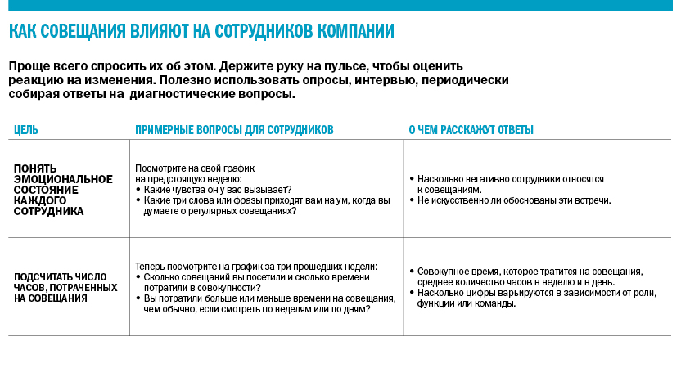
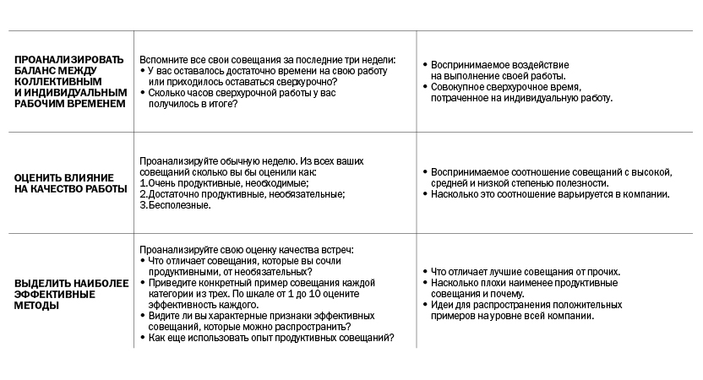

Проводник изменений
Наши наблюдения показывают, что изменения в таком обычном деле, как совещания, имеют далекоидущие последствия. Один руководитель заметил: «Мы начали общаться более открыто и доверительно и больше помогаем друг другу: расставлять приоритеты, получать доступ к другим ресурсам. Иногда мы перераспределяем дела или просто включаемся в чьи-то задачи».
Совещания необязательно оказываются западней, они могут быть проводником изменений. Реформы повысят их продуктивность, улучшат коммуникацию и взаимодействие в команде — не говоря уже об удовлетворенности работой и о балансе между службой и личной жизнью. А в выигрыше — рабочий процесс в целом.

Совещания — неотъемлемая часть работы руководителя
Сергей начинал «закипать». «Трачу время впустую, а у меня уйма дел. Опять придется задерживаться после работы», — думал он, сидя на очередном совещании. Совещании, по большому счету, ни о чем. Прошло уже полтора часа, но никто из присутствующих толком не помнил цели собрания.
Во время проведения перескакивали уже не менее пяти раз на разные темы, обсудили предстоящий корпоратив, проблему с закрытием вакансий в отделе, из которого на совещании никого не было, и еще что-то.
Сергей работал уже год в должности руководителя среднего звена в достаточно крупной российской компании. Поначалу его очень сильно «бесило» наличие большого количества совещаний. На которые уходила, порой, большая часть рабочего дня. При этом их эффективность была очень низкой. Сразу после повышения Сергей уже прекрасно понимал, что на многих собраниях его присутствие в принципе не нужно. Но коллеги, более опытные руководители других подразделений, постепенно убедили его в том, что это и есть часть работы руководителя. И он втянулся.
И вот сейчас, на фоне раздражения от никчемной траты времени, Сергея как будто осенило: «Неужели все совещания всегда и везде такие неэффективные? Можно ли их сделать продуктивными? И главное, как это сделать?»
Он решил разобраться в этом вопросе. И действовать двумя этапами. На первом зафиксировать и проанализировать, что делает совещания никакими. А на втором этапе найти решения для проведения высокоэффективных, продуктивных совещаний. Совещаний быстрых, точно по теме, с решениями проблем и готовым планом действий на выходе.
Причины низкой эффективности совещаний
Вот список проблем, делающих совещания нулевыми, подмеченный Сергеем:
1. Совещание без рулевого. Не понятно, кто главный на совещании, кто решает, кому нужно выступать, а кому нет, когда стоит заканчивать дебаты, кто подводит итоги и фиксирует план действий. Такие совещания тянутся долго и часто заканчиваются фразой: «Давайте соберемся еще раз и все обсудим», потому что возникшие споры завели в тупик, а арбитра нет.
2. Совещание без регламента. К началу совещания пришло 20 % приглашенных. Остальные «подтягивались» в течение получаса. Кто-то извинялся. А кто-то, опоздав на 20 минут, вообще заявлял, что рано пришел, так как не все еще собрались. В принципе уже все привыкли, что совещания вовремя не начинаются, и особо никто не спешил. Из пришедших кто-то уже отлучился. В итоге, посудачив обо всем, через полчаса начали. Никто даже не обсуждал, когда совещание должно закончиться, кто будет выступать и по каким вопросам. Хорошо еще, что переговорная комната была свободна, бывало, что собирался весь руководящий состав, а в переговорке идет собеседование — и совещание приходилось переносить на другое время.
3. Без подготовки. Итог таких совещаний, как правило, такой: давайте Петров и Иванов подготовят статистику, проанализируют и сделают выводы, а мы потом еще раз соберемся и все окончательно решим. Совещание для того, чтобы подготовиться к следующему совещанию.
4. Не тот состав. На совещании присутствуют не те сотрудники. Нет лиц, принимающих решения. Или нет тех, кто реально владеет ситуацией. Например, присутствует начальник отдела, а требуется глубокое владение вопросом, которое есть только у непосредственного исполнителя. Или наоборот, состав присутствующих излишне «раздут». Половину присутствующих позвали на всякий случай. Часть из них просто молчит — и это еще лучший вариант. Другая часть, раз их позвали, хочет непременно показать свою значимость и компетентность руководству. Ведет себя активно, задает ненужные вопросы. Выносит активно предложения ни о чем и тому подобное. Шума много, дела ноль.
5. Нет цели. И это самая главная проблема совещаний ни о чем. Нельзя достичь цели, если она изначально не определена. Сергею на ум по этому поводу пришел диалог из «Алисы в стране чудес»:
— Скажите, пожалуйста, куда мне отсюда идти?
— А куда ты хочешь попасть? — ответил Кот.
— Мне все равно — сказала Алиса.
— Тогда все равно, куда и идти, — заметил Кот.
— Только бы попасть куда-нибудь, — пояснила Алиса.
— Куда-нибудь ты обязательно попадешь, — сказал Кот.
— Нужно только достаточно долго идти.
Вот так и на совещаниях. Куда-нибудь все в итоге попадают. Но вот туда ли, куда нужно?
6. Что делать? Извечный русский вопрос. По итогам совещания нет четкого понимания, что делать. Кому делать. Когда? Какие сроки и кто это все контролирует. Все поговорили, разошлись, а делать никто ничего не начал.
Как проводить эффективные совещания?
Получив список основных, лежащих на поверхности, проблем низкой эффективности совещаний, Сергей выработал план их решения. Он прочитал тематические книги, статьи, пообщался с коллегами и друзьями из других компаний и вот, что у него получилось:
1. Рулевой. На совещании, как и в любом успешном проекте, должен быть руководитель. Это должен быть один, заранее четко определенный сотрудник. Часто, это человек самой высшей должности из присутствующих, но не всегда. Он должен взять слово в начале, повторить цель собрания, какой должен быть результат, регламент, время завершения. И контролировать собрание до его завершения. Четко отслеживать и не давать отклониться от обсуждаемой темы. Рубить на корню высказывания, не касающиеся обсуждаемого вопроса.
2. Регламент. Определите и жестко соблюдайте: время начала и окончания собрания, место проведения, состав участников, запланированные выступления (докладчик, тема, время на выступление), очередность и временные рамки на выступления.
3. Подготовка. Очень важный пункт, который, как правило, не применяется в компаниях. Нужно заранее, лучше за день, письменно разослать участникам приглашения, содержащие информацию:
цель собрания (на какой вопрос по итогам собрания должны дать ответ);
место проведения (проверьте, чтобы оно было не забронировано);
время начала, время окончания;
состав участников;
кому и какие материалы подготовить;
кому подготовить выступления, доклады;
материалы к ознакомлению (если требуется). Их можно приложить прямо к приглашению или указать ссылкой на сетевую папку, где они лежат.
Используйте для этого возможности Outlook или вашей CRM. Проведя такую подготовку, старт совещания будет в разы эффективнее. Без этого совещание не начинать!
4. Состав. Минимизируйте состав участников! Приглашайте только тех, кто действительно нужен. Обязательно должны быть те, кто принимает решения. Совещаться без лица, принимающего решения — все равно, что лить воду в песок. Если предположительно может потребоваться мнение эксперта, просто заранее предупредите его, чтобы он был готов присоединиться.
5. Цель. Самый главный вопрос. Обязательно письменно формулируйте цель собрания. На какой вопрос по итогам совещания собравшиеся должны дать ответ? Зафиксируйте его обязательно письменно. Письменная формулировка стимулирует более четко и емко описать суть текущей задачи.
6. Что делать? Итоги совещания. Всегда в конце собрания фиксируйте, достигнута ли цель, которую выставили в начале? Получен ли ответ на вопрос, который вы задавали?
И что вы намерены делать далее?
Если по итогам определена задача, сформулируйте ее. Определите, какой должен быть результат. Для этого ответьте на вопрос: «Как мы поймем, что цель достигнута?»
Определите исполнителей и сроки.
Определите следующий шаг. Самое первое и простое действие исполнителя. Например, задача отгрузить клиента. Следующий шаг, это не отгрузка, а звонок клиенту для согласования общих условий или письмо клиенту с запросом ассортиментной заявки. Когда вы определяете конкретный простой шаг исполнителя, вы запускаете процесс. Часто задача в целом ясна, а вот с чего начать конкретно — понимания нет, и исполнитель затягивает начало действий.
Зафиксируйте письменно итоги. Через неделю детали уже никто не вспомнит. Руководитель совещания (или секретарь собрания, если таковой был) обязательно должен выслать письменный отчет, где нужно указать: принятые решения, поставленные задачи, сроки, исполнителей, кто контролирует, дату следующего совещания (при необходимости).
Может показаться, что для реализации потребуется дополнительное время на письменные приглашения, формулировки, отчеты. По факту это не так. Во-первых, это не требует больших затрат времени, так как это внутренние документы. Важно изложить суть. Литературных изысков здесь не требуется. Ведь пишете же вы десятки писем в течение дня? А во-вторых, сэкономленное время на совещаниях и главное — достигнутые быстро результаты — высвободят на порядок больше времени у персонала компании. Простое исключение из списка участников трех «лишних» человек, за четыре совещания даст фирме 12 дополнительных часов продуктивной работы сотрудников (заметьте, уже оплаченных компанией).
Внедрять, внедрять и еще раз внедрять!
С этими предложениями Сергей обратился к директору и собственнику в его же лице. Предложения были одобрены и внедрены. И хотя процесс внедрения, как и любые изменения, прошел с определенной долей сопротивления, он был реализован до конца. Теперь совещания стали, как и мечтал Сергей, быстрыми, результативными, с решенной проблемой на выходе и точным планом действий.
А Сергей сейчас уже занимает должность коммерческого директора. Его инициатива не только помогла ему ускорить развитие компании за счет эффективных совещаний. Желание разобраться в проблеме, выработать решение и реализовать его помогает ему решать и другие актуальные задачи бизнеса.
P.S. От автора. Из своего опыта могу добавить, что даже несколько ключевых советов из этой истории, внедренных (именно внедренных!) и закрепленных на уровне навыков персонала, позволяют в разы увеличить эффект от совещаний в компаниях любых размеров. Самое главное — внедряйте!
Автор: Александр Шведов, Управляющий партнер консалтинговой компании «Стратегическое решение»

Правила проведения эффективных совещаний
Как часто ты сидел на совещаниях, которые, перевалив по длительности за 2 часа, пытались решить одновременно все проблемы на свете? Когда люди, красные от духоты, теряя самообладание от усталости, начинают пытаться перекричать друг друга в попытке найти правильное решение? Когда каждое совещание кончается ничем, а все участники клянутся себе, что больше никогда снова не соберутся на эти бессмысленные встречи?
Из чего складывается эффективность совещания?
Если применять к оценке эффективности совещаний популярную логику расчета окупаемости инвестиций (ROI, return on investment), то получится примерно следующее:
Эффективность совещания = ценность принятых решений / (время совещания * количество участников * средняя зарплата участника)
Очевидно, что увеличивая ценность принятых решений (числитель) и уменьшая время совещания и количество участников, а также стараясь по минимуму задействовать время высокооплачиваемых людей (знаменатель), можно максимизировать отдачу от него. Не смотря то, что стараясь оптимизировать каждый из этих параметров, вы уже добьетесь немалых успехов, между ними существует взаимосвязь и умелое балансирование ими — непростая задача, которая получается не у многих руководителей.
Поэтому совещание — достаточно затратная штука, чем справедливо заслужило себе страх и ненависть среди офисных служащих. Те же самые эмоции распространяются и на организаторов этих совещаний, включая тебя. Если ты хочешь заслужить уважение своей команды, ты должен уметь проводить эффективные собрания.
Эта статья посвящена тому, чтобы научить тебя извлекать максимум из совещаний при минимальных временных и эмоциональных потерях участников.
Подготовка к совещанию
А нужно ли именно совещание?
«Совещания — это симптом плохой организации. Чем меньше совещаний, тем лучше.» — Петер Друкер, «Эффективный руководитель».
ROI совещания зачастую меньше звонка, переписки или обмена мгновенными сообщениями. Совещание нужно только в тех редких случаях, когда другие способы общения будут менее эффективны. Как правило, должны совпасть несколько из следующих условий:
- Сложность. Обсуждаемая тема настолько сложна, что участникам необходимо вместе смотреть на визуальные материалы, чтобы не выпадать из потока обсуждения. Например, обсуждается архитектура сущностей базы данных или сложный бизнес-процесс проверки кредитной заявки.
- Срочность. Обсуждаемая тема настолько срочна, что выработка плана действий на эту тему по электронной почте затратит непозволительно большое количество времени.
- Важность. Обсуждаемая тема настолько важна, что ее важность перекрывает любые возможные временные затраты участников группы на проведение совещания.
В остальных случаях можно смело отказываться от сбора совещания.
Не нужно собирать совещания по ошибочной причине. Если ты:
- хочешь переложить ответственность за проблему на группу,
- ищешь слушателей для своих идей или
- хочешь укрепить команду,
то ищи другие способы общения.
Четко обозначь цель и повестку
Как и любое другое начинание, без четко выраженной цели совещание обречено на провал.
Цель любого совещания — план действий. Не «обсудить возможности», не «решить вопрос», а «поручить такому-то сделать то-то к такому-то числу». Любая другая постановка цели может привести к тому, что совещание не будет иметь никаких последствий.
Поэтому при назначении встречи четко перечисли участникам, план действий по решению какой проблемы или проблем ты хочешь получить и разошли им получившуюся повестку. Письменная повестка позволит людям удостовериться, что они не потратят время в бесцельном обсуждении, а обсуждаемые вопросы будут относиться к их сфере интересов.
На случай, если для совещания не хватит отведенного времени, вопросы в повестке должны быть отсортированы по убыванию важности (тогда вы успеете обсудить самое важное) или по возрастанию сложности (тогда вы успеете закрыть максимум вопросов).
Не приглашай лишних участников
Каждый человек на совещании неизбежно будет тратить общее время своими выступлениями и вопросами, будь-то из искреннего интереса к проблеме или чтобы просто оправдать свое присутствие. При этом вероятность того, что дополнительный человек будет знать что-то, чего не знают другие, уменьшается с ростом числа участников. То есть, в добавок к очевидному росту временных затрат группы, увеличение числа участников уменьшает эффективность обсуждения.
Рекомендуется не превышать границу в 5 участников. Каждый участник должен быть просеян через следующее «сито» вопросов:
- Обладает ли он исключительными знаниями предмета, которыми не обладают другие участники совещания?
- Затрагивает ли обсуждаемая тема его интересы? Не совпадают ли его интересы с интересами любого другого участника?
- Готов ли этот человек к конструктивному обсуждению?
- Достаточно ли будет просто известить ли этого человека о результатах совещания?
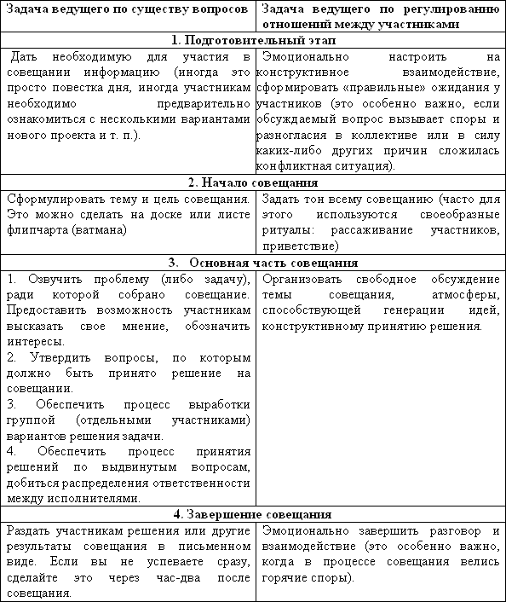

Проведение совещания
Организатор совещания, то есть ты, отвечает за то, чтобы его цели были достигнуты. Ты должен:
- следить за соблюдением всех правил обсуждения, описанных ниже
- прерывать тех, кто их нарушает
- резюмировать решение группы
- следить за повесткой и определять момент, когда группа переходит к следующему вопросу
Итак, 7 правил проведения эффективных собраний:
- Один говорит... Не давай участникам перебивать друг друга. Мало того, что это проявление неуважения, так скорее всего, в момент одновременного говорения участники не пытаются друг друга понять, что не идет на пользу совещанию в целом.
- … а все остальные слушают. Залог эффективного обсуждения в том, чтобы все в группе следили за тем, что говорится в группе. У всех должна быть одинаковая «картинка» обсуждаемой проблематики. Как только группа разбивается на несколько дискуссий или кто-то начал отвлекаться (например, проверять почту на телефоне или просто «уходить в себя»), дальнейшее время будет потеряно, пока группа снова не станет единым целым. Все, что происходило, пока кто-то «отсутствовал», придется для него повторять, тратя на это время всех остальных.
- Ближе к делу! Несмотря на то, что, уставая, люди хотят расслабиться и поговорить на отвлеченные темы, любой подобный уход в сторону тратит время всех участвующих и отдаляет вас от достижения решения. Мягко возвращай всех к теме обсуждения.
- Боритесь с проблемой, а не с людьми. В пылу обсуждения участники могут позволить себе замечания, которые другие могут воспринять на личный счет. Подобные ситуации, если их не гасить в зародыше, неминуемо испортят рабочую атмосферу, создадут ненужную напряженность, «выведут из строя» затронутых участников, потратят время и, скорее всего, помешают группе достичь своих целей. Немедленно прекращай обсуждения, зашедшие «не в то русло».
- Фиксируйте все сказанное. Это можешь делать ты или другой участник, которому ты поручишь роль секретаря собрания. Без фиксации группа начнет забывать те факты или выводы, которые были произведены, и эффективность процесса неминуемо упадет. Кроме того, записи помогают группе экономить время, позволяя говорящему просто указывать на ту или иную часть записей вместо того, чтобы подробно объяснять, что конкретно из уже сказанного он имеет сейчас в виду. Фиксация должна происходить на листе бумаги, который виден всей группе, или на доске, висящей на стене.
- Делайте перерывы. Используй метод помидора (работать циклами, подразумевающими 5-минутный отдых через каждые 25 минут работы). По моему опыту, совещания, длящиеся более полутора часов, вовсе теряют свою эффективность в силу усталости участников. Подобные совещания лучше прервать, перенеся продолжение на другой день.
- Если группа больше не нужна, расходитесь. По мере обсуждения проблемы остается все меньше и меньше сложных вопросов, требующих всеобщего обсуждения. Если ты понимаешь, что проблема распалась на несколько задач, требующих индивидуального исполнения, нет смысла тратить общее время на групповое обсуждение — совещание нужно завершать. Если же собрание заканчивать еще рано, но уже есть люди, знания которых в дальнейшем обсуждении не потребуются или интересы которых более не будут затрагиваться, отпусти их.

Завершение совещания
В конце совещания вернись к его цели — разработка плана действий (он же протокол совещания). Этот протокол должен:
- существовать не в устном, а в письменном виде
- не допускать различных трактовок
- быть написан языком, который будет понятен и через два месяца
- по каждому пункту содержать ответственного за исполнение и срок
Разошлите (ты или секретарь собрания) протокол всем участникам и ответственным — это еще один шаг навстречу тому, что все сказанное будет исполняться.

Как организовать и провести эффективное совещание: советы руководителю
В ходе совещания руководитель должен донести до подчиненных полезную информацию и поставить перед ними ясные задачи. Если все сделано правильно, эффективность труда повысится, в обратном случае следует пересмотреть порядок проведения совещаний.
Как провести продуктивное совещание
Часто ли вы проводите совещания? А часто ваши сотрудники получают от них что-то полезное? Понимают ли они цели и задачи, которые вы им поставили?
Повышается ли эффективность их труда после планерок? Получаете ли вы адекватную обратную связь? Если хотя бы на один вопрос вы ответили «нет», то вам нужно научиться проводить эффективные совещания и планерки, чтобы терять на них минимум времени и получать максимум пользы.
Эффективное совещание
С помощью совещаний поддерживается связь между разными отделами и внутри самих отделов, воплощаются принятые решения и повышается мотивация к выполнению работы у отдельных сотрудников. Но только эффективное совещание способно решить эти проблемы, поэтому проверьте себя, отвечают ли ваши собрания следующим критериям:
1. Соответствие формату. Есть несколько типов собраний: совещание, планерка и оперативка. Каждое из этих собраний имеет свои цели и соответственно длится разное время. Оперативка призвана решить проблему, возникшую только что.
Длится обычно 5-10 минут, на нее собираются люди, непосредственно связанные с проблемой. Планерка обычно проводится каждый день с утра и длится 25-30 минут. За это время руководителю необходимо поставить задачи на день, получить обратную связь по результатам предыдущего дня и скорректировать планы в случае необходимости.
Совещание имеет целью найти решение глобальной проблемы, сформировать новое предложение для своего рынка, разработать новую программу мотивации и т. п.
Часто совещания делятся на два этапа – первый проводится вечером, на нем ставятся цели совещания, обрисовываются проблемы, которые будут обсуждаться. Утром начинается второй этап, который может длиться до двух часов. Полноценное совещание – это креатив в чистом виде.
2. Конкретизация задач. Каждое собрание должно иметь четко прописанные задачи, которые объявляются участникам заранее. Отступление от повестки крайне нежелательно.
3. Жесткий регламент. Собрание должно иметь время начала и конца, независимо от того, все ли приглашенные явились на него. Установите четкие временные границы, например, закончить обсуждение пункта 1 повестки через 25 минут.
Для каждого выступающего отводите определенное время – 5 минут достаточно, это приучит людей говорить по сути. Если слышите посторонние разговоры или отступление от темы, пресекайте эти попытки, берегите свое время.
4. Оптимальный состав. На совещании должны присутствовать люди, которых оно касается. Просто так, посидеть и послушать, никого не приглашайте. Пусть каждый занимается своим делом.
5. Слово – каждому. Каждый участник собрания должен иметь возможность высказать свое мнение по тому или иному вопросу. Не вмешивайтесь и, тем более, не прерывайте речь сотрудника, даже если она идет вразрез с вашей точкой зрения. Вам же нужна адекватная обратная связь?
6. Ведение протокола. Повестка – не единственный обязательный документ совещания. Протокол, в котором записаны все основные моменты, выступавшие сотрудники в порядке очередности, их мнение по тому или иному вопросу, а главное результаты собрания, – очень полезная бумага.
Обязательно сделайте рассылку по участникам встречи, чтобы они всегда имели ее под рукой для уточнения каких-либо моментов. Так будет удобнее контролировать выполнение поставленных задач и анализировать полученные результаты. Именно схема «задача – результаты – контроль – задача» позволяет сделать совещания наиболее дельными и краткими.
7. Плановость собрания. Каждый сотрудник должен знать, когда его в очередной раз пригласят в переговорную комнату. Внезапность – плохой помощник в организации собраний, участники не успевают подготовиться или вовсе не приходят по причине отсутствия в офисе.
Если какая-то проблема возникла внезапно, и вы решили созвать оперативку для ее решения, приготовьтесь к ответам «не знаю», «надо проверить» и «я вам позже предоставлю отчет».
Как подготовить и провести эффективное совещание?
Чтобы провести эффективное совещание, к нему нужно сначала подготовиться. Перед началом собрания руководитель должен прояснить для себя следующие вопросы:
- какие цели преследует и какие задачи решает совещание.
- каков формат встречи, какие роли у участников совещания. Роли сотрудников распределяются заранее: обязательно должен быть председатель и секретарь. Также определите точное время начала и окончания встречи.
- какова структура совещания. Типовая структура выглядит следующим образом:
- приветствие;
- оглашение целей собрания, поставленных задач, формата проведения;
- обсуждение и анализ существующих проблем;
- получение обратной связи от исполнителей;
- анализ результатов и постановка задач на ближайшее время;
- подведение итогов.
- какой регламент встречи. Определите точное время для проработки каждого пункта повестки, выделите время для перерыва, если совещание предполагает длительное время проведения.
- какие документы понадобятся. Подготовьте всю необходимую информацию, которая будет интересна участникам, сделайте рассылку материалов, чтобы их изучили заранее.
- необходимо ли совещание. Перед рассылкой приглашений на встречу проверьте, а так ли уж она необходима.
Ответьте для себя на такие вопросы:
- Задачи, которые вы ставите, необходимо решать прямо сегодня?
- Что должны вынести с совещания его участники?
- Как должна измениться их работа после встречи?
- Вся ли необходимая информация собрана? Не получите ли вы ответа «не знаю» на какой-либо вопрос?
- Можно ли решить проблему другим путем, не проводя совещания?
Помните о простых правилах проведения эффективных совещаний, держите внимание аудитории на главной цели, придайте обсуждению положительный или нейтральный тон и поощряйте высказывать собственное мнение.
Тогда вы получите повышение эффективности работы ваших сотрудников и в то же время снизите количество времени, потраченного впустую.
© Василина, BBF.ru

Как проводить эффективные совещания
Рекомендуем прочесть всем, кому приходится организовывать планерки, пятиминутки и прочие собрания. Их проводят многие, но мало кто делает это хорошо. В статье описаны этапы подготовки совещания, его структура, оценка эффективности и фиксация результатов — все, что нужно знать, чтобы провести действительно полезное собрание.
Все мы участвуем в совещаниях. А кому-то даже приходится готовить и проводить их. Или планерки. Или групповые обсуждения. Признайтесь, многие из нас крайне не любят подобные «говорилки».
Почему? Потому что в кровь любого нашего человека впиталась установка: совещание — это когда долго, официально и нудно говорят не по делу, а после — все равно ничего не делается. Ну разве не пустая трата времени?
Этот чудесный формат работы
Совещания в компаниях часто назначаются неожиданно, проводятся от случая к случаю. К тому же они должным образом не подготовлены, а руководители не умеют организовать обсуждение. Поэтому многие участники воспринимают информацию неверно (не услышал, не понял, забыл) — нужные решения не принимаются (откладываются и повисают), а если и утверждаются — частенько не исполняются. Так ведь?
Обидно мне за этот чудесный формат работы. Вот почему в сегодняшней статье мы обсудим, чем он хорош, что делает групповое обсуждение незаменимым, научимся проводить его эффективно.
Для начала — зачем нам все это надо? Для чего собирать вместе множество занятых людей, отрывать их от работы?
Качественное совещание позволяет задействовать ключевые механизмы, повышающие производительность труда:
- Принцип синергии. Эффект синергии давно известен психологам. Помните? — Эффективность целого выше суммарной эффективности отдельных его частей. Или даже проще: одна голова хорошо, а две лучше. И это правда. Именно вместе мы способны сгенерировать больше идей, найти множество решений проблемы и выбрать из этого разнообразия оптимальное. В режиме группового обсуждения люди начинают работать как единое целое, взаимодополняя друг друга. Множится и эффективность — проверьте. Вот почему, если вам необходимо решить ряд рабочих вопросов, то качественным обсуждением, этим огромным ресурсом, не стоит пренебрегать.
- Принцип сплоченности. Команда, то есть люди, одинаково видящие цель, доверяющие друг другу и умеющие работать вместе, эффективнее одного человека. Согласны? А как ваши сотрудники станут командой? Внезапно? Сами собой? Может быть, сразу высокоэффективной? А за счет чего? Ключ к формированию команды — совместное движение к цели, деятельное и организованное. И всеми этими условиями живет режим совещания. Совещания и планерки — мощный инструмент сплочения, формирования уважения к коллегам и руководителю, прекрасный обучающий инструмент. Поэтому, если вам важно, чтобы сотрудники работали слаженно, а не просто значились в одном отделе или компании — проводите еженедельные планерки качественно.
- Принцип понятности. Многие люди боятся неизвестности. Нормальный человек — вольно или невольно, осознанно или нет — сопротивляется непонятному и незнакомому, и это абсолютно естественно. А если в разряд непонятного вдруг попадают цели компании, показатели ее эффективности, задачи на ближайший месяц и т. д.? Что чувствует человек, у которого требуют выкопать яму, но не говорят зачем, какой глубины и где? Конечно сопротивление и демотивацию.
Совещания — это площадка для разъяснения «курса партии», повышения его понятности, принятия его сотрудниками, а следовательно — инструмент снижения их сопротивления неизвестности. Поэтому, если вы внедряете изменения — проводите их через ряд планерок и совещаний.
Опытный руководитель знает, что совещания создают организацию. С их помощью можно поддерживать связи внутри компании и проводить в жизнь принятые решения, сверять то, как сотрудники видят цели, и разрушать барьеры между отделами. Если вы не проводите совещания, то в вашей организации рождаются слухи и домыслы. Это проблема, которая приводит к разобщенности и неуверенности сотрудников в завтрашнем дне, а тут недалеко и до потери управляемости.
Хорошо проведенные совещания способны творить чудеса. Ключевое слово здесь — хорошо. Что же необходимо учесть при проведении совещаний?
Принципы эффективных совещаний
1. Соответствие задачам
Есть несколько форматов собраний: совещание, мозговой штурм; планерка, пятиминутка. У каждого формата есть показания к применению и методика. Решая собрать людей, трезво оцените ваши цели и задачи. Что вы хотите получить от этого формата? Люди должны найти решение? Тогда это мозговой штурм — вы все наравне и принимаете к рассмотрению любые идеи. Вы хотите поставить задачи? Тогда это планерка с протоколом и повесткой… Формат определяют ключевые моменты: роль ведущего собрания, стиль общения на собрании, результат собрания.
Примеры форматов:
- Совещание. Цель — выдвинуть идеи, оценить варианты, найти решения. То есть команда работает в творческом режиме. Апофеозом этого формата является мозговой штурм. Обязательное условие — возможность озвучить идею/мнение, то есть культура свободного общения на совещании. Люди должны без опаски высказывать свои мысли, это нужно поощрять. Следовательно, не должно быть жесткой неконструктивной критики.
- Планерка. Цель — проанализировать текущее состояние процесса и наметить новые задачи. Этот формат ближе к устной отчетности по заданным показателям, поэтому как раз наличие этих самых показателей и является для него обязательным. Планерка всегда проходит по делу, по намеченной повестке.
- Пятиминутка. Цель — обозначить приоритеты, сформировать рабочий настрой. Пятиминутки проводятся не для решения глобальных задач и ответов на вопросы «Кто виноват?» и «Что делать?» Это формат-напоминание. Ключевые требования — позитив и краткосрочность. Помните, утренние совещания играют роль стимулятора-активизатора-мотиватора. Их продолжительность от 5 до 15 минут — не дольше!
2. Конкретность
Обозначены ли сами задачи? Перед собранием четко пропишите его повестку и подготовьте необходимые вам материалы. Разошлите повестку всем участникам заранее (не позднее чем за три часа до начала, а лучше за день), чтобы они тоже могли подготовиться. Это позволит всем вам не потеряться в задачах, придерживаться линии совещания и уложиться в отведенное время.
4. Кратковременность
Любое совещание должно укладываться в минимально возможное время. Идеал — 30 минут, максимум — час. Очень плохо, если приходится проминать пятую точку в течение нескольких часов. Почему? Произвольному вниманию человека свойственно рассеиваться со временем, а конкретно — в течение 30–40 минут. При монотонном процессе происходящее перестает восприниматься через 20–30 минут. А при снижении внимания память человека работает намного хуже… Это говорит нам: через 3 часа совещания люди будут очень неэффективны.
5. Тайминг
Обязательным условием эффективного совещания является жесткий тайминг или регламент. Назначьте время начала и окончания совещания. Начинайте в означенное время независимо от того, все ли подтянулись, — это приучит людей не опаздывать. Установите ЧЕСТНЫЙ дедлайн по времени (например, полтора часа) и за 10 минут до дедлайна — заканчивайте, вне зависимости от результата. Установите пятиминутный таймер для каждого выступающего, это научит людей говорить по сути. Пресекайте разговоры не по делу на совещании, возвращайте людей к теме. Имейте четкую повестку для совещания. Она должна быть у всех участников перед глазами.
6. Адекватность участников
На совещании должны присутствовать только те сотрудники, которых касается повестка. НИКОГДА не зовите людей на совещание прицепом, просто посидеть. Следуйте принципу оптимальности: участников должно быть меньше, но уровень их влияния на вопрос — выше.
7. Право на слово
Знакомы вам совещания, на которых сотрудники говорят только тогда, когда к ним обратятся, и дают руководителю социально желаемые ответы, типа «да, конечно сделаем»? Почему так происходит? Потому что люди привыкли получать «по голове» за высказанное мнение, особенно за сомнение. Если руководитель просит оценить, можно ли решить задачу, сотрудник выказывает сомнение, а руководитель в ответ затыкает ему рот — чему тогда учатся остальные? Молчать и «не гневить». А нам что необходимо от них? Интеллект и анализ. Несовместимые вещи, правда? Поэтому именно во время совещания, как ни в какое другое, сотрудникам необходимо давать право на слово, на мнение, идеи, сомнение, вопросы. Более того, необходимо научиться отвечать на вопросы сотрудников: коротко, по делу, при этом пресекая ненужные и долгие стоны о тяжелой офисной жизни.
8. Закрепление результатов
У каждого совещания, а особенно такого, на котором вы ставите задачи, должен быть письменный итог. Рекомендую вести электронный протокол совещания. Например, в таком виде: Задачи (решения) совещания от дд.мм.гггг / Сроки / Ответственные / Отметка о выполнении.
После собрания протокол рассылается всем участникам. Именно протокол совещания становится инструментом контроля, позволяет ничего не упустить, не забыть ни одной поставленной задачи. А перевод протокола в электронную систему (например, 1С или «Лотус») делает возможным его интеграцию в систему постановки задач. И самое главное: про поставленные на прошлом совещании задачи обязательно нужно спросить. Именно режим цикличности совещаний «анализ → задачи → контроль → анализ» позволяет перевести собрание из режима пустословия в формат работы.
9. Плановость совещания
Все, что можно перевести в плановый режим — надо перевести. Единственная возможность привыкнуть к процедурам контроля — проложить для них плановое русло. В идеале все сотрудники должны знать, когда с них спросится за то или иное дело, то есть когда надо отчитаться — чтобы успеть собрать данные и подготовить осмысленный отчет. Внеплановые совещания уместны только для решения срочных и важных дел, и доля таких внезапных совещаний должна быть невысока. В противном случае сотрудник просто не успевает подготовиться (значит, вы будете слышать «не знаю»), иногда даже не сможет присутствовать (вместо восьмерых приходят двое, остальные «в полях»), отвлекается от дела (а высокая производительность требует концентрации) и т. д.
Чтобы оценить эффективность ваших совещаний, пройдите тест.
Бывает ли у вас такое? (Ответьте — да/нет)
- Совещания проводятся нерегулярно.
- Совещания назначаются внезапно (неожиданно, как срочное объявление ТАСС).
- Не задана тема. Нет регламента. Участники не знают заранее, что будет на собрании. Сам руководитель не знает точно, чего хочет.
- Дублирование повестки на разных совещаниях. Пережевывание всем известной информации…
- Руководитель знает, что хочет сказать, но не продумал, как это эффективнее сделать. В результате — искажается информация, возникают непонимание, лишние споры, решения исполняются некачественно или не исполняются вовсе…
- Совещание проходит не в полном составе.
- Руководитель часто переносит совещания, начинает не вовремя, проводит не по регламенту.
- Участники не укладываются в регламент. Как вариант: отвлекаются, не следуют таймингу, перескакивают с темы на тему, перебивают друг друга.
- Ведущий говорит, говорит… Участники скучают, думают о своем, переговариваются.
- Руководитель первым высказывает свое мнение по обсуждаемому вопросу. Сотрудники понимают, что их мнение уже не важно.
- Руководитель не высказывает свое мнение. Не реагирует на цифры. Не анализирует факты. Совещание становится вялым и бесцветным. Теряются цель и смысл. Никаких решений, стимулов — зря потратили время.
- Обсуждение горячих вопросов (зарплата, штрафы, т. д.) превращается в «базар».
- На совещании происходит «публичная казнь».
- Сотрудник должен рассказать о каком-то вопросе на собрании. Вы ему это поручили, но не проверили, как он понял задание и что собирается сказать. И вот он говорит, а вам становится дурно.
- Принятые решения не контролируются, не проверяются, не внедряются.
- Руководитель не анализирует свои ошибки в проведении совещания.
У вас больше 3-х «да»? Давайте оптимизироваться!
Этапы подготовки и проведения эффективного совещания
1. Определите цели и задачи совещания
Какие вопросы нужно решать? Какую информацию отслеживать? Какие выводы делать? Как удачнее структурировать задачи?
2. Определите формат совещания, исходя из задач
Выберите участников и время совещания. У совещания ОБЯЗАТЕЛЬНО должен быть председатель/ведущий, который будет следить за регламентом. Этот человек должен нести меньше ответственности за решение проблемы, по поводу которой собрано совещание. Тогда он менее зациклен на эмоциях (чем, например, инициатор собрания) и не лоббирует, вольно или невольно, выгодные последнему решения. И право высказаться дается честно всем присутствующим.
3. Определите структуру совещания
Совещание должно иметь четкую структуру и каждый раз проходить именно в порядке, ей предусмотренном.
Типовая структура планерки:
- Вступительное слово / разминка.
- Цели. Регламент. Формат.
- Общие вопросы.
- Общие результаты работы. Выполнение поставленных задач.
- Частные результаты / отчеты участников.
- Анализ результатов. Постановка задач. Подведение итогов.
Типовая структура совещания:
- Обозначение проблемы, цели. Важность темы. Планы.
- Цели. Регламент. Формат.
- Обсуждение. Анализ.
- Анализ результатов. Постановка задач.
- Подведение итогов.
Типовая структура мозгового штурма или обсуждения:
- Вступительное слово / цели собрания / регламент.
- Проблема и почему это важно.
- Генерация ВСЕХ вариантов решения.
- Обсуждение плюсов и минусов каждого варианта.
- Выбор варианта решения. На основании него — постановка задач участникам.
- Подготовка протокола собрания.
4. Определите регламент
При разработке регламента помните, что он должен быть удобным как для руководителя, так и для участников. Стандарт: 3–7 минут на выступление по постановке задач; 5–7 минут на прения. Перерывы полезно предусматривать из расчета 10–15 минут на каждые 45–60 минут активной работы. По большому счету, совещания длительнее часа — это риск потерять внимание участников. Такие собрания могут быть малоэффективными.
5. Установите очередность решаемых вопросов
Вопросы по регламенту определяются теми ключевыми моментами, от которых зависит общий результат и качество работы фирмы (например, обратная связь от клиентов, реакция на рекламу, информация по новинкам и т. д.).
Разделите все вопросы на три группы.
- Вопросы регулярные — по регламенту. Старайтесь быстрее справиться с регулярными вопросами. Сначала их обсуждение может занимать все время. Потом к ним добавятся вопросы текущие — люди будут сами проявлять активность. Но ваш приоритет, который и определяет скорость движения вперед, — это вопросы развития. Именно на них отводите до 50% времени совещания.
- Вопросы текущие — по плану совещания: возникшие идеи, проблемы, что мешает работе и как ее оптимизировать. Всего вы можете разобрать не более 5 вопросов. Начинайте всегда с самого важного. Лучше закончить с одним важным вопросом, чем оставить не до конца решенными десяток.
- Вопросы развития — по плану развития.
6. Подготовьте необходимые документы и формы
Чтобы эффективно проработать вопросы, крайне важно правильно подготовить материал к совещаниям и разослать его всем заранее. На самом совещании необходимо вести протокол совещания, где должны фиксироваться все принятые решения.
7. Определите время проведения совещания
Если сотрудники дисциплиной не отличаются, часто опаздывают, рекомендую проводить еженедельные совещания утром, прямо в начале рабочего дня — своевременный приход на работу обеспечен. Самые злостные «опаздывальщики» перевоспитаются за несколько дней. Всегда указывайте время окончания совещания. Старайтесь заканчивать чуть раньше — это становится приятным сюрпризом для участников. Во всяком случае, после обсуждения плановых вопросов должно оставаться еще какое-то время. Тогда у сотрудников будет возможность, повод и стимул задавать свои вопросы — то есть проявить активность и подумать. А что может быть лучше для руководителя, чем активный и умный сотрудник!
8. Убедитесь, что совещание необходимо
Ответьте себе на следующие вопросы:
- Актуальны ли вопросы к совещанию? Сегодня нужно говорить именно об этом?
- Форма подачи материала соответствует цели, аудитории, содержанию?
- Что должно произойти/остаться в голове у сотрудников после совещания?
- Можно ли не проводить совещание и добиться того же результата?
Если вы ответили «Да» на вопросы 1, 2 и «Нет» на вопрос 4 — смело проводите совещание!
Евгения Коряковцева

Разговоры ни о чем. Деловые встречи в России удивляют европейцев
Михаэль Добнер Forbes Contributor
В России деловые переговоры имеют свои особенности. Например, часто случается, что из-за текучки кадров из переговорного процесса исчезают целые команды менеджеров. Это совершенно непостижимо для европейцев
Более 10 лет назад я приехал в Россию, чтобы создать здесь дочернюю структуру Omninet, поставщика программных решений для автоматизации бизнес-процессов, и задержался тут надолго. Конечно, как у каждого иностранца, до приезда в Москву у меня были определенные знания и стереотипы о России. Но с момента своего приезда я провел немало дней, а скорее месяцев, в переговорных, общаясь с партнерами как из России, так и из других стран. Теперь у меня свое мнение о том, как ведут дела в этой стране.
За все время с необходимостью дать взятку в своей бизнес-практике я так и не столкнулся. Никто из партнеров, с кем мне приходилось вести дела в России, не подбивал меня выпить на переговорах. Но все же, культура, уровень доверия и сама практика ведения переговоров в России сильно отличаются от того, к чему я привык в Германии. Больше всего отличий связаны с особенностями бизнес-среды в России, но бросаются в глаза и культурные различия между европейцами и россиянами.
1. Очень долго
Переговоры в России идут гораздо дольше, чем в Европе. Здесь это сложный, многоступенчатый процесс, и вы никогда не знаете, чем он закончится, на какой бы стадии вы ни находились. У меня был случай, когда сделка сорвалась, когда, по моим расчетам, позади было около 90% работы. И главная причина тому — русские очень не любят привлекать на коммерческом этапе переговоров специалистов в юридической области. В Европе ты входишь в переговорную со своим юристом, со стороны заказчика так же сидит юрист, и вы сразу же, с первой встречи согласовываете и урегулируете любые возникающие спорные моменты. В России юристы чаще подключаются к сделке где-то за кулисами встречи, из-за чего обсуждение идет дольше.
2. Любовь к формальностям
В России все буквально помешаны на безопасности, и это заметно отражается в переговорной практике. Понятно, что в ходе переговоров каждая из сторон старается избавить себя от рисков, для этого и заключается контракт. Но в России это доведено до абсолюта. Из-за этого так много времени тратится на формальности и незначительные детали контракта. Кроме того, компании долго проверяют друг друга на предмет надежности, выясняя можно ли им доверять контрагенту. В Европе этому уделяется гораздо меньше внимания, наверное, потому, что там более зрелый рынок и бизнес-среда.
3. Меньше дистанции в общении
Видимо, недостаток доверия в бизнес-сообществе заставляет русских менеджеров быть менее формальными в общении. Они любят добавить неформальные нотки в самые серьезные переговоры, нащупать точки соприкосновения с собеседником. Это попытка выстроить мостик доверия между вами в условиях, когда на корпоративном уровне ощущается его недостаток. Как правило, уже к концу первой встречи русские стараются сблизить дистанцию. Начинают говорить об увлечениях, о даче, показывают фото детей, рассказывают о своих спортивных достижениях и охотничьих трофеях. Уже на второй встрече ваше общение переходит в более личную стадию, вас могут пригласить пообщаться в ресторане. И я думаю, это неплохо. Потому что, по моим наблюдениям, чем более доверительные отношения у вас выстраиваются с заказчиком в личностном плане, тем более успешны и более предсказуемы переговоры о деле.
В Европе все эти наблюдения бесполезны. Люди в бизнесе не стремятся к сближению, и на результат сделки это не влияет. Вы всегда должны иметь строгую повестку встречи и четко следовать пунктам, обозначенным в презентации. Разговоры «ни о чем», наличие личной симпатии друг к другу имеют гораздо меньше значения, чем в России. Может, и не во всех странах, но в Германии точно.
4. Сложная иерархия переговоров
За годы работы с российскими заказчиками мне довелось участвовать во встречах на самых разных уровнях корпоративной иерархии. Собственно, в этом и есть отличие от европейской практики, во всяком случае, в моем бизнесе. Пытаясь продать свой продукт какой-то компании в Европе, вы встречаетесь и ведете переговоры с ее ключевым менеджером, который глубоко погружен в тему и максимально влияет на итог переговоров. Один и тот же человек вникает во все детали программного продукта, и он же в итоге принимает решение о его внедрении. В России, вы с той же целью общаетесь с целой командой ответственных людей, и на каждом уровне могут быть свои требования к вашему продукту. Как правило, топ-менеджеры, кто принимает решение о закупке, меньше озабочены твоим продуктом, а больше сосредоточены на целях и рисках его внедрения, опуская заботы о деталях и доводке ПО на уровень ниже. В итоге это дополнительно усложняет и удлиняет переговорный цикл.
5. Текучка кадров
У меня, конечно, нет точной статистики, это мои личные наблюдения, но такой текучки кадров, как в России, нет ни в одной европейской стране. Бывает и в Европе человек исчезает из переговорного процесса буквально между встречами. Но в моей российской практике менялись целые команды менеджеров, что совсем уж невероятно для других стран. Это, конечно, сильно влияет на эффективность работы, особенно, учитывая длительность переговорного цикла в России. Но есть в этом и свои плюсы. Придя на встречу к очередному заказчику, вы можете увидеть там знакомое лицо, с кем говорили на ту же тему три года назад в другой компании. И это нередко сильно выручало меня.
6. Отношение к женщинам
А теперь о культурных различиях между нами, которые совсем необязательно записывать в актив той или иной страны. Когда я приехал в Россию, меня здесь сильно поразили женщины, с которыми я имел дело в бизнесе. Женщины-менеджеры, особенно на топовых позициях, в России очень сильные, властные, целеустремленные, в гораздо большей степени, чем в Европе. Но одновременно меня поразил тот факт, что никто из них не приемлет к себе равного отношения со стороны мужчин.
Простой пример: в Германии и в других европейских странах, войдя в помещение, вы одинаково крепким рукопожатием приветствуете всех партнеров, без разницы, кто перед вами — мужчина или женщина. Вы должны помнить это на уровне рефлексов — это очень важный момент в европейской бизнес-культуре, сконцентрированной на равенстве полов. В России я обнаружил, что в глазах русских женщин это выглядит дико. Теперь на встречах я отчаянно слежу за своей рукой, часто забывая, где надо пожимать даме руку, а где нет. Но бывая в Германии, я все чаще ловлю себя на мысли, что мне невыносимо трудно вернуться к прежней манере приветствовать женщин.
Вообще, хочу сказать, что в своем отношении к женщинам россияне сильно отличаются от европейцев — вы гораздо внимательнее к прекрасному полу даже в деловом общении. К примеру, в каком-нибудь бизнес-центре во Франкфурте никто не обращает внимания, кто первым должен выйти из лифта или протиснуться в узкую входную дверь. В России большинство мужчин обязательно пропустят женщину вперед себя, они гораздо внимательнее к таким мелочам. И я думаю, русские женщины это ценят.

Как подготовиться к панельной дискуссии
17 июля 2018 Дори Кларк
По сравнению с вызывающей нервное напряжение перспективой выступать с лекцией участие в панельной дискуссии может показаться более безопасным вариантом. В конце концов, вы будете отвечать на конкретные вопросы, вам не нужно продумывать монолог, и вы окажетесь не единственным объектом для пристального внимания аудитории. Однако участие в панельной дискуссии зачастую таит скрытые сложности. Ниже — четыре стратегии, к которым можно прибегнуть, чтобы ваше выступление прошло гладко.
Прежде всего заранее установите контакт с модераторами дискуссии. Почти всегда им можно отправить электронное письмо или связаться каким-то другим способом. Вы сможете лучше подготовиться, если поймете, каким образом они намерены организовать дискуссию. К примеру, станут ли они просить определенных людей отвечать на те или иные вопросы или же вопросы будут адресованы всем участникам? Есть ли готовый список вопросов, и не могли бы они им поделиться? Благодаря этой информации вы сможете четко представить себе структуру дискуссии и поработать над собой, если, например, вы немного застенчивы и не привыкли бороться за возможность сказать несколько слов.
Возможно, вам также не помешает поработать над своими тезисами. В разное время я часто давала комментарии на американском и канадском телевидении, а также неоднократно принимала участие в групповых дискуссиях на политические темы. Получая приглашение (обычно за несколько часов до начала мероприятия), я углублялась в изучение проблемы и выписывала:
1) относящиеся к делу статистические данные (ваше выступление усилят 1-3 впечатляющих факта);
2) вопросы, которые может задать мне ведущий (гостевые редакторы обычно называли общую тему, например, «последние опросы общественного мнения», но не предоставляли список конкретных вопросов);
3) основные тезисы, которые нужно упомянуть.
Заранее подготовив эти материалы, я была во всеоружии. Это давало мне возможность убедительно выступить в предоставленное эфирное время. Знание вероятных вопросов и ключевых тезисов позволяет успешно выступать не только на телевидении. Те же принципы и стратегии применяются и к любым другим дискуссиям — например, к выступлению на конференции.
Еще одна рекомендация для успешного выступления в групповой дискуссии — попытаться взять слово первым. Это удается не всегда, поскольку модератор может адресовать вопросы конкретным участникам. Однако, если организаторы избирают открытый формат проведения мероприятия — «Итак, по мнению собравшихся, каковы важнейшие тенденции в сфере искусственного интеллекта?» — то подготовка окупится. Вы сможете начать отвечать на вопрос, пока все остальные лишь пытаются сформулировать свои мысли. Так вы сведете к минимуму риск того, что выступающий перед вами эксперт воспользуется подготовленными вами аргументами. Кроме того, первый выступающий зачастую задает тон дискуссии. Наконец, если на конференции присутствует известный человек, которому будет посвящена существенная часть эфирного времени, начать отвечать первым — один из способов оставить благоприятное впечатление (аудитория склонна запоминать умное вступление).
Кроме того, важно наблюдать за временем. Если вы бываете многословным, особенно в условиях стресса, сознательно попытайтесь ограничить свои реплики. Отслеживайте, сколько раз вы высказывались по вопросу в сравнении с остальными, и, если вы часто нарушаете баланс, попробуйте включать таймер на телефоне или часах, чтобы ограничиться 30-секундным выступлением и дать остальным внести свою лепту в обсуждение. Люди, захватывающие микрофон на панельных дискуссиях, не впечатляют других своим интеллектом, а скорее кажутся выскочками и зазнайками.
Если, наоборот, именно вы страдаете от захватившего время для выступления участника дискуссии, важно не погрузиться в молчание и не подчиняться диктату другого. Вполне естественно надеяться на вмешательство модераторов (в конце концов, это их работа), но они могут не обладать достаточной подготовкой или не располагать необходимыми средствами. Заранее подготовьтесь морально к тому, что вам придется включаться в дискуссию и проявлять настойчивость.
Возможно, подобное поведение покажется вам необычным или некомфортным, однако в отличие от типичных офисных условий, где вы можете поделиться своим мнением другим способом или по прошествии некоторого времени, здесь у вас есть лишь одна возможность выразить свою точку зрения. Даже если вам придется подавать знаки рукой, чтобы модератор поинтересовался вашим мнением, или перебить коллегу («Чэд, есть вопрос, который ты упускаешь из виду»), эта агрессивность будет оправдана. Вполне вероятно, аудитория вас поддержит.
Участие в панельной дискуссии может показаться легкой задачей в сравнении с индивидуальным выступлением. Однако, как и в случае с публичными речами, существует множество связанных с ним потенциальных опасностей. Следуя вышеперечисленным советам, вы увеличите шансы на то, что ваше мнение будет услышано, а участие в дискуссии окажется успешным.
Об авторе. Дори Кларк — маркетолог, профессиональный спикер, преподаватель в бизнес-школе Фукуи при Университете Дьюка, автор книги «Персональный ребрендинг. Как изменить свой имидж, сохранив репутацию».

10 способов выглядеть умнее на совещаниях
6 декабря 2016
Вероника Елкина Редактор
Главное на совещаниях — делать умный вид. Порой это бывает непросто, особенно если вы задумались об отпуске, сне или сочном беконе. Если на вас обратили внимание в такой неподходящий момент, лучше воспользоваться специальными приемами, чтобы напустить на себя важный вид.
Нарисуйте круговую диаграмму
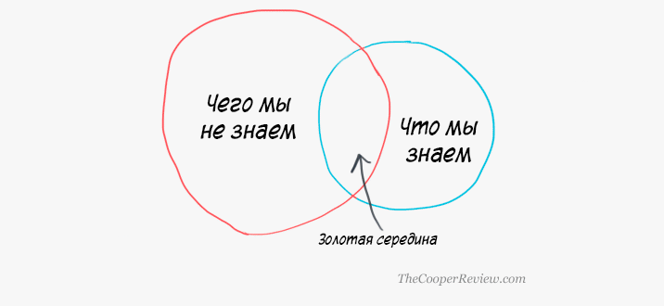
Чем непонятнее ваша диаграмма, тем лучше.
Поверьте, еще до того, как вы отложите в сторону маркер, ваши коллеги начнут спорить о том, что именно значит каждая подпись и какого размера должны быть круги. В это время вы можете откинуться на спинку стула и уткнуться в телефон.
Переводите проценты в дроби
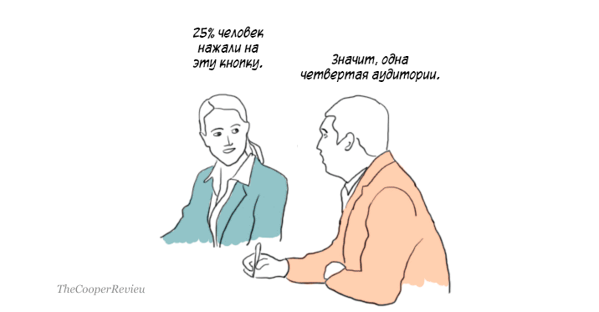
Например, если кто-то сказал: «25% людей нажали на красную кнопку», вставьте: «Ага, значит одна четвертая аудитории!» и сделайте пометку в блокноте. Все закивают и мысленно поразятся вашим блистательным знаниям в математике.
Призывайте «вернуться немного назад»
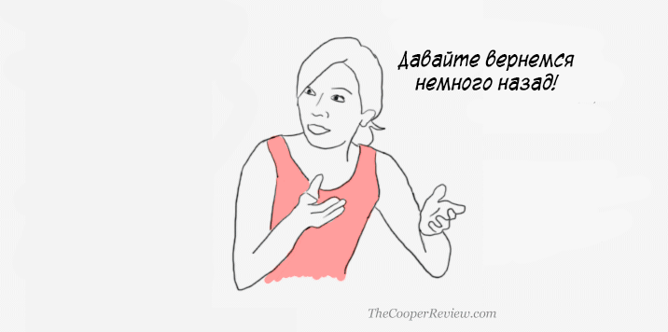
Иногда возникает ситуация, когда все говорят разом, а вы молчите. В такой момент нужно сказать: «Ребята-ребята, давайте вернемся немного назад!». И добавьте: «Надо подумать — а какую проблему мы на самом деле хотим решить?». Вуаля — еще целый час вы будете выглядеть умным человеком.
Постоянно кивайте и делайте вид, что записываете
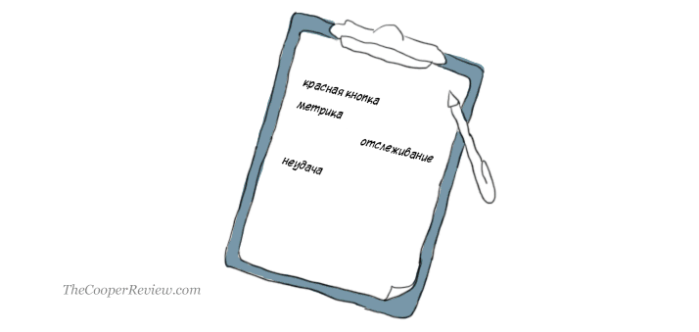
Всегда берите с собой блокнот. Отказ от современных технологий сыграет вам на руку. Просто записывайте по одному слову из каждого предложения, которое вы слышите. И не забывайте при этом постоянно кивать.
Повторите последнюю фразу выступающего, но очень-очень медленно
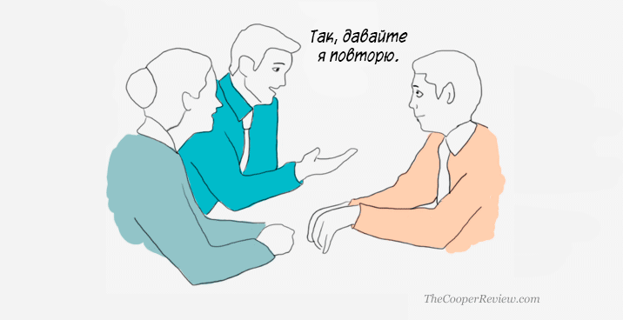
Сразу же после того, как какой-нибудь инженер произнесет свои самые важные слова, скажите: «Так, давайте я повторю!» Повторите все очень-очень медленно. Теперь в глазах окружающих вы тоже гений.
Задайте вопрос: «А это масштабируется?» (что бы он ни значил)
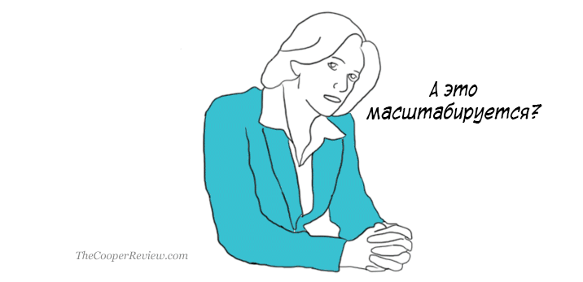
На самом деле никто не знает, что значит этот вопрос, но задав его, вы будете выглядеть умно и выбесите инженеров.
Ходите по комнате
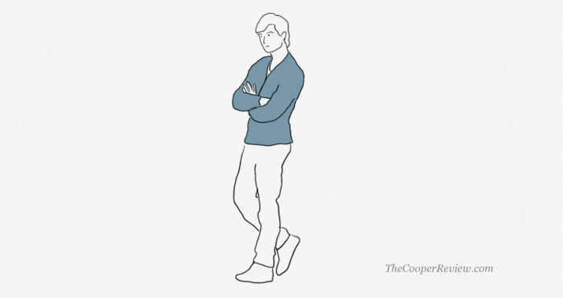
Каждый раз, когда кто-то встает из-за стола и начинает задумчиво бродить по комнате, разве вы не проникаетесь к этому человеку уважением? Ну, разумеется.
Ходите туда-сюда. Встаньте в угол, прислонитесь к стене и глубокомысленно вздохните. Все начнут сходить с ума и гадать, что же вас так беспокоит.
Попросите выступающего вернуться к предыдущему слайду
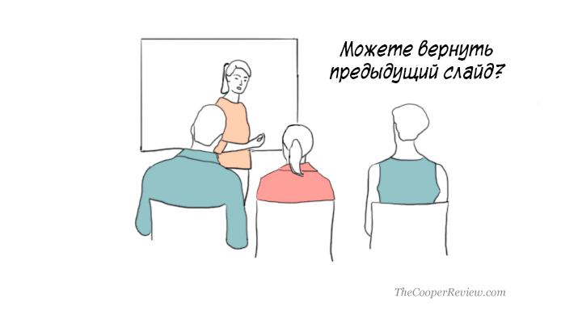
Неважно, когда именно вы это сделаете, — главное, что все подумают, будто вы следите за презентацией внимательнее других.
Не знаете, о чем спросить? Просто скажите: «Не уверен(а), что понимаю, что значат эти цифры».
Отвлекитесь на очень важный телефонный разговор
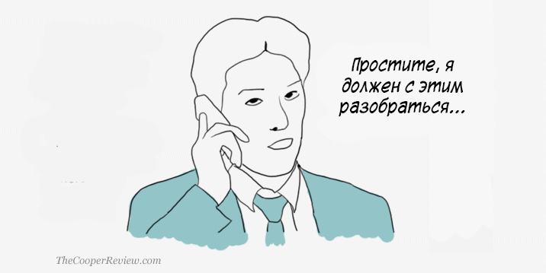
Если вы уйдете с совещания из-за «очень важного» звонка, все решат, что вы серьезный и занятой человек. Про вас подумают: «Ого, у нас важная встреча, но раз это дело еще важнее, то лучше не мешать».
Посмейтесь над собой
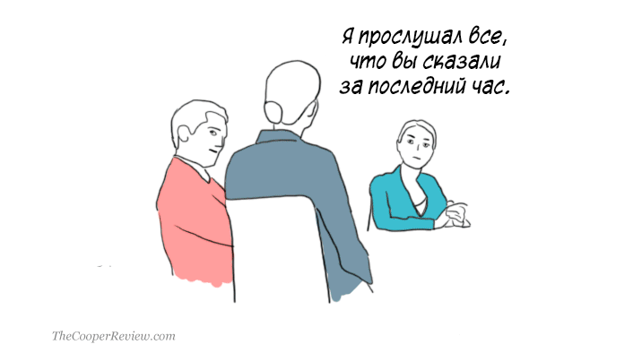
Люди любят самоиронию. Скажите что-нибудь вроде: «Может, нам стоит позвать юристов, которые занимались моим разводом?» или «Господи, лучше бы я умер(ла)».
Все посмеются, оценят вашу искренность (или захотят побеседовать с кадровиком), а главное, подумают, что вы в этой комнате выглядите умнее всех.

Скрытые сообщения: как научиться понимать невербальные сигналы
22 августа 2018 Ребекка Найт
Обычно во время рабочего разговора происходит как открытое общение — говорящие обмениваются репликами, — так и невербальное. Чтобы добиться успеха, важно понимать смысл такого скрытого разговора и уметь считывать реакцию его участников. Как научиться распознавать эти едва заметные подсказки? Каких сигналов ожидать? Как можно влиять на динамику невербального общения?
Что говорят эксперты
Умение читать между строк — один из ключевых навыков, считает старший научный сотрудник Пенсильванского университета и автор книги «How to Be Happy at Work» Энни МакКи. «Вы должны понимать других людей — их желания и опасения, страхи, надежды, мечты и мотивы. Так вы завоюете доверие. А доверие — основа успешной работы», — говорит она. Кроме того, как отмечает соавтор книги «How Will You Measure Your Life?» Карен Диллон, нужно иметь представление о своем влиянии на окружающих. «Постоянно оценивайте реакцию других людей на ваши действия. Некоторым это понятно на интуитивном уровне и дается легко. Для других это сложная задача», — уточняет она. Однако этот навык поддается развитию. Вот что можно предпринять.
Наблюдайте
Лучший способ прочитать обстановку — уделить пристальное внимание людям, а не только их словам. «Полагаясь исключительно на слова, вы увидите только половину картины», — утверждает МакКи. Она рекомендует в начале совещания «окинуть взглядом присутствующих и отметить, кто рядом с кем находится, кто улыбается, а кто нет, кто стоит, кто сидит и насколько близко люди друг к другу». Затем постарайтесь уловить «практически незаметные сигналы о настроении людей», внимательно наблюдая за «выражениями их лиц, позами и языком тела». Внимательно отслеживайте микромимику: мимолетную улыбку, поднятые брови или чуть нахмуренный лоб. Бдительное наблюдение поможет добыть информацию, необходимую для понимания групповой динамики. Диллон рекомендует выбрать примеры для подражания, чтобы в дальнейшем повышать свою социальную осознанность. «Подумайте, чьим умением понимать настроение людей вы восхищаетесь. Выделите несколько приемов, которыми они пользуются, и постарайтесь их перенять», — советует она.
Не говорите слишком много
Наблюдать не получится, если большую часть времени вы будете говорить. По мнению Диллон, нужно уметь слушать: «Следите за тем, как много вы говорите». Независимо от того, выступаете ли вы перед большой аудиторией, маленькой группой или разговариваете с коллегой один на один, почаще делайте паузы, чтобы успевать «обдумывать сказанное собеседником» и отслеживать невербальные сигналы. Не нужно просто ждать своей очереди, чтобы высказаться. В молчании нет ничего постыдного. Когда разговор более личный, нужно стараться «дать собеседнику почувствовать, что его услышали». Проявите участие, покажите заинтересованность, установите зрительный контакт. Держитесь так, чтобы вас не перебивали. Пусть остальные будут уверены в том, что сейчас вы действуете сообща. После того, как кто-нибудь высказался, перескажите его слова, чтобы показать свое внимательное отношение. Точно так же, «если человек вас не слушает и вы понимаете, что говорите параллельно с ним, задайте вопрос о том, что вы только что сказали», — добавляет Диллон. Используйте открытые вопросы, например: «Что вы думаете о...?», «Каковы будут последствия...?» или «Вы когда-нибудь сталкивались с...?». Ответы на эти вопросы помогут понять, как обстоят дела на самом деле.
Интерпретируйте свои наблюдения
После того как вы «уловите эмоции и энергию собравшихся», можно начинать «извлекать смысл из того, что вам удалось выяснить», считает МакКи. Она советует «выстроить несколько гипотез о том, как обстоят дела». Взгляните на присутствующих более широко и подумайте о возможных причинах их личного и коллективного эмоционального настроя. Что сейчас происходит в их жизни? Как идут дела на работе? Что вы знаете об этих людях? Если вам известно не так много, это будет непросто, но все равно можно делать предположения о том, что движет этими людьми. В то же время не следует проецировать свои чувства на других. «Контролируйте свои эмоции», — говорит Макки. Для этого, отмечает она, нужны «исключительные навыки и самоконтроль». Например, если чувствуется напряженная атмосфера, не допускайте, чтобы «негативная энергия охватила вас» и не поддавайтесь «естественному порыву испугаться и разозлиться». Кроме того, помните, что эти эмоции не относятся лично к вам. Скорее всего, вы здесь совершенно ни при чем.
Проверяйте гипотезы
Сделав несколько предположений о том, какая сложилась обстановка, проверьте их. Это можно сделать, продолжив собирать информацию. Смотрите открыто на то, что вы видите и чувствуете, чтобы не стать жертвой предвзятого отношения. Также МакКи отмечает, что можно спросить людей напрямую, оставшись с ними наедине. Например, в личном разговоре можно задать такой вопрос: «На совещании вы нахмурились, когда речь пошла о проекте Х. Что вы о нем думаете?» Скорее всего, коллеге будет приятно, что вы это заметили. Когда вы обращаете внимание на эмоции и реакции людей, они чувствуют ваше внимательное отношение. Еще одна тактика, которой предлагает воспользоваться МакКи, — поговорить с коллегой, которому вы доверяете, наставником или коучем. «Расскажите о своих наблюдениях, но не делайте из этого сплетню. Воспринимайте это как возможность узнать что-то новое. Поделитесь с кем-то своими соображениями, спросите: «Как думаете, что происходит с этим человеком (или с этой группой)?».
Применяйте ваши суждения на практике
Если в ходе совещания или обсуждения вы замечаете, что обстановка накаляется и напряжение растет, можно «попытаться изменить эмоциональный настрой присутствующих», считает МакКи. «Используйте юмор. Разделите чувства людей — пусть они почувствуют себя комфортно», — добавляет она. Эксперт рекомендует определить, кто обладает наибольшим социальным капиталом и авторитетом, чтобы потом привлечь его на свою сторону. Это может быть человек, занимающий самую высокую должность, или тот, к кому ближе всего сидят все остальные. Это может быть шутник, который умеет разрядить обстановку. Внимательно отслеживайте положительные сигналы, например, не улыбнулся ли сидящий в дальнем углу руководитель, и сосредоточьтесь на них. Важно продолжать уделять внимание невербальным сигналам. «Большинство из нас просто ждут возможности высказаться. В итоге мы слышим слова, но не замечаем музыки», — говорит МакКи.
О чем следует помнить
Что делать:
• Взгляните на присутствующих более широко и подумайте о возможных причинах их личного и коллективного эмоционального настроя.
• Отслеживайте микромимику. Мимолетная улыбка или поднятые брови — это подсказки о групповой динамике и индивидуальных эмоциях.
• Следуйте модели поведения вашего примера для подражания в вопросах социальной осознанности.
Чего не делать:
• Не отвлекайтесь. Поддерживайте зрительный контакт, проявляйте участие и интерес во время разговора.
• Не сосредотачивайтесь только на себе. Задавайте открытые вопросы, чтобы понять, как обстоят дела на самом деле.
• Не допускайте, чтобы негативная энергия охватила вас. Контролируйте свои эмоции и делайте все возможное, чтобы изменить неблагоприятную эмоциональную обстановку.
Пример № 1: обращайте внимание на язык тела и выражения лиц присутствующих
У руководителя отдела кадров международной PR-компании Prosek Partners Карен Ниович Дэвис за плечами немалый опыт в интерпретации настроения аудитории. «Я уже больше 20 лет работаю в области HR. Значительная часть моей работы заключается в том, чтобы понять, что хотят сказать люди, когда вслух они этого не произносят», — говорит она.
Каждую неделю она участвует в совещании руководителей Prosek для первых вице-президентов, управляющих директоров и партнеров. Совещание ведет генеральный директор, а Карен благодаря ее роли обычно в курсе повестки.
«Поскольку часть тем, которые мы обсуждаем, носят деликатный или спорный характер, обычно я готовлюсь к реакции коллег», — отмечает Карен.
Например, недавно гендиректор объявил, что компания будет расширяться и что уже арендованы дополнительные помещения для этого, а некоторые сотрудники и отделы переедут на другой этаж.
Карен внимательно следила за языком тела и выражениями лиц коллег, чтобы оценить их реакцию. Она была готова к тому, что мнения разделятся. «Я знала, что каждый думал: “Как это скажется на мне? Как это отразится на моей команде? Всем ли придется переехать?” Такова природа человека», — говорит она.
Многие сотрудники были искренне рады, вспоминает Карен: «Они были воодушевлены, ведь переезд означал, что компания растет».
Тем не менее остальные показали совершенно другое настроение. Лица некоторых людей не выражали ничего, другие хмурились. Одна сотрудница — назовем ее Джейн — отвела взгляд и написала записку сидящему рядом коллеге. Карен предположила, что ей не по душе перспектива переезда. Она вспомнила, что ей известно о Джейн: «Ей не нравится менять привычное».
Сразу после совещания Карен подошла к Джейн: «Я хотела убедится, что она знает, что я это заметила». Джейн была признательна. «Она сказала: “Я не хочу переезжать, потому что мне нравится мое рабочее место”. Она призналась, что не высказалась на совещании, чтобы ее не сочли плохим командным игроком», — рассказывает Карен.
Карен внимательно выслушала доводы Джейн. Она проявила сочувствие и задала несколько открытых вопросов о том, что тревожит сотрудницу. Карен хотела убедиться, что Джейн почувствовала, что ее услышали. «Я объяснила ей, что новый офис будет точной копией нынешнего, а виды из окон будут даже лучше», — говорит она. Но этот аргумент не убедил Джейн. Тогда Карен пообещала придумать что-нибудь, чтобы ей не пришлось переезжать.
Пример № 2: не стройте предположений о чувствах других людей — попросите о них рассказать
Хизер Андерсон работает коучем в компании Vistage International (Сан-Диего) и часто говорит с клиентами о важности социального интеллекта. «Эмоции — источник информации, — отмечает она. — Я объясняю, что эмоциональные данные, полученные во время совещаний, личного общения и телефонных разговоров с клиентами, так же важны, как и другие составляющие успеха».
Хизер опирается на свой опыт. Недавно она проводила совещание для одной из групп в Vistage. На повестке было предоставление обратной связи новому члену команды — назовем ее Сьюзен. Такие встречи проводятся регулярно. Их цель — «испытать друг друга, чтобы стать лучшими». «На этих совещаниях принято высказываться откровенно, и критика может показаться слишком грубой и пугающей, особенно если вы новичок», — рассказывает Хизер.
Сначала Хизер оценила обстановку. Особого напряжения не наблюдалось, но было понятно, что Сьюзен нервничает. Затем она внимательно выслушала, что говорили остальные. Комментарии были «откровенными» и далеко не положительными.
Она внимательно следила за языком тела Сьюзен. «Я заметила удивление и страх на ее лице. Сьюзен вся сжалась, ее плечи опустились», — говорит Хизер.
Хизер представила, что испытывает Сьюзен, и обдумала происходящее: «Я поняла, что она напугана, и подумала, не стоит ли нам смягчить слова».
Чтобы в этом убедиться, она попросила Сьюзен рассказать о своих чувствах: «Я спросила: “Как ты? Каково тебе получить такую критику?”»
Ответ Сьюзен удивил ее: «Она сказала: “Ничего себе! Это было жестко, но как раз на это я и рассчитывала”».
Хизер поняла, что во время совещания она спроецировала свои чувства на Сьюзен. «Я ожидала, что она будет испытывать определенные эмоции. Но такие вещи невозможно знать точно», — говорит она.
Позже Хизер спросила у Сьюзен, как она планирует использовать полученную обратную связь. «Сьюзен четко описала каждый пункт своего плана. Она с энтузиазмом рассказала о том, что собирается делать и какие изменения хочет привнести», — говорит Хизер.
Хизер планирует продолжить работу со Сьюзен через несколько недель.
Об авторе. Ребекка Найт — журналист и лектор в Уэслианском университете. Автор статей в The New York Times, USA Today и The Financial Times.

Как провести эффективное совещание
06.09.2013
Совещания используются для обмена идеями, мнениями, интеллектуальными возможностями между руководством и персоналом. Но также совещания могут быть неэффективными, бесполезными, негативно влияющими на рабочий процесс. Если знать, как правильно провести совещание, то оно будет более успешным.
От совещания зависит многое. Во время планерки персонал докладывает о своих действиях, а руководство устанавливает будущие задачи. Эффективные совещания используются в качестве обратной связи от штата. Однако главной целью совещания должно быть увеличение результативности рабочего процесса и у отдельного сотрудника, и у всей компании. Существует ряд механизмов, влияющих на КПД предприятия, которые необходимо задействовать в работе:
- Принцип синергии. Эффект синергии представляет собой преимущество целого по сравнению с суммой отдельных частей. Подготовка и проведение совещаний и современная психология давно используют этот принцип. Но появился он достаточно давно, еще в старых пословицах мы можем увидеть действие эффекта синергии – «одна голова хорошо, а две лучше». Этот принцип часто демонстрирует свои достоинства на практике. Польза от совместной работы нескольких специалистов будет выше, чем от отдельной работы каждого. Эффект синергии заставляет сотрудников работать более эффективно и слажено, так как они представляют одно целое. В этом случае качество и адекватность предложений оказывается гораздо выше. Поэтому рабочие вопросы лучше обсуждать вместе с коллективом.
- Принцип сплоченности. Один специалист может многое, но целая команда специалистов может еще больше. Главное, чтобы работники были уверены в своих целях, делали все возможное для их достижения. То есть были мотивированы в получении результата. Но профессиональные команды не появляются ниоткуда, их нужно сформировать. Для этого и существует организация проведения совещаний – инструмент для создания мотивации персонала, для стимулирования процесса достижения целей. Во время планерок повышается уважение и доверие работников и руководства, происходит процесс обучения кадров. Формирование высокоэффективной команды зависит от качества проводимых совещаний. Если вы хотите добиться слаженной командной работы, то обратите внимание на проведение совещаний.
- Принцип понятности. Неизвестность – это один из самых сильных демотиваторов. Цели и задачи компании должны быть понятны исполнителю, иначе его работоспособность снижается, увеличивается сопротивляемость. Прозрачность грядущих планов и задач – одно из правил, как провести эффективное совещание. Здесь разбираются все цели, их необходимость и желаемый результат. Так можно снизить сопротивляемость кадров перед неизвестной и непонятной задачей.

Есть ряд типов совещаний, которые отличаются своими целями. От выбора, как провести совещание, напрямую зависит успех всей планерки. Если руководитель забывает цель собрания, то о результативности можно забыть. Вот основные виды совещаний:
- Учебное совещание. Оно же конференция. Выполняет образовательную цель, участники совещания получают нужные знания, улучшают навыки.
- Информационное. Используется для сбора информации по конкретному вопросу или проблеме, для получения обратной связи от сотрудников, обобщения полученных данных.
- Разъяснительное. Необходимо для повышения ясности принятых руководством решений, для объяснения мотивации своей точки зрения и для убеждения в правильности выбранной позиции остального штата.
- Проблемное. Совещание необходимо для выявления конкретных проблем и определения путей их решения.
Эти особенности проведения совещаний относятся не только к совещанию в привычном виде, но и к крупным собраниям или пресс-конференциям, к приватным беседам коллег или начальника с подчиненным. В любом случае необходимо соблюдать правила успешного и эффективного совещания.
Подготовка совещания
Не только само совещание, но и подготовка влияет на результативность. Руководителю стоит помнить правила подготовки и проведения совещания, чтобы увеличить эффективность.
- Перед совещанием нужно определиться с темой и продумать результат, к которому требуется прийти. Нечеткое осознание темы создает чувство неудовлетворенности у участников планерки. Темы с несколькими аспектами могут негативно сказаться на эффективности совещания. Желаемый результат также должен быть продуман заранее. Руководителю следует иметь четко выработанную позицию, доводы для убеждения персонала в правильности принятого решения, рекомендации по получению желаемого результата.
- Нужно тщательно продумать, что будет на повестке дня. Обсуждаемые вопросы должны располагаться в определенном порядке, который тоже требует анализа. Правила проведения совещаний показывают, что лучше располагать вопросы не по их важности, а по психологическому принципу. Первая тема для обсуждения должна быть наиболее простой для решения. После успеха мотивация коллектива существенно увеличивается. Некоторые вопросы стимулируют бурное обсуждение. Обозначьте их и продумайте расположение в списке. Также требуется определить желаемый конечный результат, к которому эти дискуссии должны прийти. Определите вопросы, которые могут направить разговор в нужное русло. Для обсуждения самых сложных тем лучше использовать наглядные материалы. Установлено, что понимание поставленной задачи улучшается, если задействован не только слух, но и зрительное восприятие (более подробно — конус обучения Эдгара Дейла). Все сотрудники обладают своими характерами, которые могут проявиться в тот или иной момент обсуждения. Современный руководитель должен спрогнозировать эти проявления, использовать их на благо обсуждения. Не все сотрудники активно участвуют в совещании, нужно придумать способы заинтересовать их. Ведь такие специалисты могут придумать эффективное решение вопроса, которое нельзя пропустить.
- Факты, которые будут касаться повестки дня, нужно предоставить участникам совещания заранее. Перед планеркой подготовьте все необходимые документы.
- О совещании также нужно сообщать заранее. Разошлите участникам приглашения, где будет указана тема и цель планерки. Сотрудники, которые не смогли присутствовать на совещании, должны получить информацию о ходе обсуждения и протокол с результатами. Это позволит увеличить эффективность работы.
- Место проведения совещания также играет важную роль. Во время обсуждения ничто не должно отвлекать или смущать работников. Убедитесь в исправности вентиляции, установите комфортную температуру воздуха в помещении. Обстановка не должна быть роскошной, следует создать деловую атмосферу, чтобы настроить персонал на рабочий лад. Помещение для совещаний должно давать хороший обзор для всех присутствующих.
Начало совещания
Совещание должно начинаться в указанное время. Руководителю необходимо сказать вступительную речь, в которой будет описана тема планерки, этапы проведения совещания и поставленные цели и задачи. Нужно убедить работников в важности обозначенных проблем, так создается стимул для обсуждения. Можно сразу поставить проблемные вопросы, о которых пойдет речь. Для повышения мотивации необходимо заинтересовать слушателей в обсуждении, установить связь конечного результата с интересами работников. Так можно убедить участвовать в дискуссии даже тех, кому изначально совещание казалось бесполезным.
Проведение деловых совещаний обязательно предполагает ведение протокола. Этим может заниматься один из подчиненных. Все участники совещания должны быть ознакомлены с правилами работы над поставленной задачей. Лучше чтобы все рабочие темы находились перед глазами у подчиненных, поэтому предварительно напишите их на доске.
Организация дискуссии
Существует несколько вариантов организации обсуждения. Для эффективной и результативной дискуссии необходимо создать непринужденную и дружественную атмосферу. Не стоит углубляться в канцеляризмы и официоз – это может негативно сказаться на желании сотрудничать. Важно сохранять спокойствие во время обсуждения. Определите порядок проведения совещания таким образом, чтобы дискуссия постепенно набирала обороты, приводя к идеальному конечному результату.
Точка зрения руководителя не должна являться аксиомой для сотрудников, иначе плодотворного обсуждения не получится. Нужно выслушивать и учитывать мнение каждого присутствующего по любой из поставленных проблем. Методика проведения совещаний не рекомендует использовать категоричные фразы вроде «вы совершенно неправы», ведь это не только негативно сказывается на самооценке подчиненного, но и демотивирует его к принятию решений и к участию в дальнейшем обсуждении.
Часто руководители оценивают любое появившееся предложение или идею сразу же в процессе обсуждения. С одной стороны, это может быть полезным. Но чрезмерная критика способна разрушить творческие намерения членов команды, снизить их мотивацию к выдвижению предложений. Тогда стоит внести в план проведения совещания метод мозгового штурма. В этом случае каждый может внести свою лепту в дискуссию, предложить любую идею, которая не будет обсуждаться в процессе «мозговой атаки». Критика предложений будет после.
Руководитель должен следить, чтобы обсуждение всегда велось в нужном ему русле. Часто сотрудники начинают уходить в сторону, обсуждать не относящиеся к делу проблемы. Тогда следует аккуратно вернуть их на нужный путь. Делать это необходимо деликатно, чтобы участник обсуждения не потерял интерес.
Но как проводить совещания, как спорить, если аргументы могут обидеть собеседника или даже унизить его? Есть несколько правил грамотной полемики, которые стоит использовать во время совещаний.
- Даже если вы раздражены, не следует повышать голос. Говорить нужно четко и медленно.
- Свои аргументы нужно адресовать не оппоненту, а всем присутствующим. Так вы добьетесь деловой атмосферы, которая благоприятно скажется на процессе обсуждения.
- Акцентируйте внимание на тех аспектах, которые вы разделяете с противником. Приведите пример и аргументируйте свою позицию. Потом можно перейти к идеям, которые вам не близки. Все свои претензии оформите в виде вопросов к собеседнику.
Если руководитель умеет задавать вопросы, то он может рассчитывать на эффективное проведение совещаний. Вопросы позволяют осветить моменты, которые еще не были затронуты, переходить от одной темы к другой. Так можно более четко понять позицию собеседников, получить их мнение по тому или иному вопросу.
Руководитель обсуждения не должен изначально настаивать на своей точке зрения, не должен навязывать свое мнение другим участникам дискуссии. Возможно, что позиции некоторых работников могут остаться не озвученными, так как люди часто боятся спорить с начальством. А противоположные мнения нужно слушать всегда, ведь только так можно прийти к наиболее разумному решению.
Даже нейтральная позиция по определенному вопросу может быть оговорена. Лучше подавать свое мнение в виде вопроса «Может нужно обсудить такую точку зрения…» или в виде высказывания от третьего лица «Я слышал, что…»
Завершение совещания
В конце любого обсуждения руководитель должен подытожить результаты дискуссии и определить, что будет делаться для выполнения принятого предложения.
Сценарий проведения совещания должен заканчиваться в позитивном ключе. Так участники обсуждения смогут осознать, что их участие в дискуссии было ненапрасным, что совещание достигло определенного прогресса.
Все результаты обсуждения должны быть запротоколированы. Копии протокола следует передать тем работникам, которые отсутствовали на совещании, но должны участвовать в достижении принятого решения.
Стиль общения, роль руководителя в коллективе оказывают непосредственное влияние на результат. Если в компании царит тоталитарное мнение начальника, то дружественной дискуссии добиться невозможно. Руководство должно соблюдать коллегиальный стиль общения с подчиненными, тогда возможно открытое обсуждение максимальной эффективности.
Общие правила проведения совещаний
Высокий пост руководителя предполагает постоянное взаимодействие с широким кругом подчиненных, делегирование полномочий и ответственности. Любое решение должно быть вынесено на общее обсуждение. Поэтому совещаний не избежать. У руководителя не должно быть негативного отношения к планеркам, только так можно извлечь из дискуссий максимальную пользу. Несколько простых правил, как проводить эффективные совещания, помогут вам.
- Не жалейте времени на подготовку к планерке. Вам нужно лишь составить план проведения делового совещания и наметить конечный результат. Это не займет много времени, но принесет положительный эффект. Распределите очередность выступающих.
- Многие специалисты пытаются заполнить отведенное время ненужными разговорами, даже если их мысль можно выразить в нескольких предложениях. Руководитель должен четко понимать суть выступления, отделять его от лишней «шелухи».
- Эмоциональные высказывания всегда негативно сказываются на результате собрания. Старайтесь избегать излишней эмоциональности, так вы сможете сэкономить время на обсуждение.
- Специалисты узкого профиля не должны использовать специфическую лексику. Это снижает понятность дискуссии у других участников. Требуйте использования простых и доступных терминов и понятий.
- Мнение руководителя должно быть скрыто от подчиненных до конца обсуждения, чтобы не перетянуть мнение оппонентов на свою сторону.
Неприятности на совещаниях
При выступлении оратора нужно брать во внимание не только смысл его слов, но и использованные обороты и метафоры, язык телодвижений, акценты на определенные мысли. Если вы сможете все это зафиксировать, то конфликт можно будет легко уладить с помощью особых методов.
При возникновении тупика в обсуждении стоит еще раз напомнить участникам совещания предмет дискуссии и его цель. Возможно, что цель обсуждения подчиненным неясна, либо вы предоставили недостаточно информации. Исправьте эту проблему. Некоторые аспекты могут быть исчерпаны, поэтому уточните у группы, следует ли продолжать это обсуждение. Часто нужно переходить к следующему этапу. Нерассмотренные вопросы могут быть вынесены на следующее совещание, либо вернитесь к ним позже. Также перерыв – это одно из требований, как правильно проводить совещание.
Если участники дискуссии замолчали, то не старайтесь заполнить возникшую паузу. Разберитесь, почему она возникла. Часто молчание вызвано поведением руководителя или недостатком информации. Спросите у работников, нужно ли им что-то объяснить. Для этого часто используется современный метод – сторителлинг.
Часто группа не хочет обсуждать тот или иной вопрос, стараясь уйти к другим темам. В этом случае необходимо показать, что вы настроены на общение, а противоположная точка зрения тоже должна быть озвучена. Поясните, что любое мнение будет оценено по достоинству. Похвалите первого выступающего. Но нужно неукоснительно следовать правилу, иначе вы потеряете доверие коллектива.
Иногда обсуждение крутится вокруг одной или нескольких тем. Спросите у группы, есть ли у них еще мнения по уже поднятому вопросу. Уточните, поняли ли они цель совещания.
При возникновении конфликта следует четко обозначить, что все эмоции должны остаться за пределами зала для совещаний. Напомните правила проведения деловых совещаний. Внимание аудитории должно быть направлено на цель совещания, а не на выходки отдельных выступающих. Постарайтесь вернуть положительный тон обсуждению, сконцентрируйте внимание аудитории на повестке дня. Обратите внимание работников, что в данный момент не идет обсуждение предложений участников совещания, а только выдвигание своих идей. Так можно избавиться от нежелательной критики и реакции на нее. Для выхода из конфликта можно использовать пробные вопросы.

Как организовать совещание и вести протокол
Одна из священных обязанностей секретаря – подготовка собраний, совещаний и заседаний, которые инициируют руководители разных уровней. В большинстве случаев секретарь также ведет протоколы подобных мероприятий. В статье расскажем, как сделать эти процессы более эффективными.
Чтобы начать разговор о протоколе, прежде всего нужно остановиться на подготовке совещаний. Перед подобным мероприятием важно продумать повестку дня, определить состав участников, ознакомиться с докладами всех выступающих и другими материалами. Всё это потребует дополнительных усилий, зато в результате вести протокол будет значительно проще.
КАК СЭКОНОМИТЬ ВРЕМЯ?
По различным исследованиям на совещания может тратиться от 10 до 50 % рабочего времени руководителя организации и других сотрудников. Чтобы уменьшить временные затраты, инициаторам, организаторам и участникам совещаний нужно помнить о следующих правилах:
Узнать больше:
- Создание эффективной системы контроля исполнения поручений
- Составляем краткий протокол оперативного совещания
• Обсуждайте на совещании только вопросы, которые невозможно решить в рабочем порядке.
• Ограничивайте количество участников совещаний. Оно прямо пропорционально продолжительности мероприятия. Если длительность совещания, в котором участвуют 5 сотрудников, составляет 1 час, то при количестве участников от 10 оно, скорее всего, будет длиться 2 часа и более.
• Информационные материалы для совещания готовьте заранее. Расчеты, аналитические справки, таблицы, графики, сводки, фото- и видеоматериалы, презентации, образцы изделий, заключения экспертиз должны предоставлять профильные специалисты. А вот проверять готовность материалов обязан секретарь совещания. Поэтому за день-два до мероприятия следует:
а) с помощью ответственных лиц, которые будут выступать с докладами, составить перечень всех информационных материалов;
б) получить от ответственных лиц материалы, выполненные в электронном виде (например, презентации, пояснительные записки и т.д.);
в) получить от ответственных лиц распечатанные тезисы и тексты докладов.
• По каждому вопросу назначьте одного ответственного сотрудника, даже когда исполнить поручение должна группа лиц.
• Не тратьте время на изобличение виновных. Помните, что главная задача каждого совещания – обсудить повестку дня и принять по ней решения.
ПОВЕСТКА ДНЯ
Это перечень вопросов, которые планируется обсудить на совещании. Их определяет председатель совещания. Однако секретарь также может участвовать в этом процессе.
При разработке повестки дня используйте следующие рекомендации:
- Слишком широкие темы совещаний разбивайте на несколько подтем. При необходимости по каждой подтеме ответственные лица могут провести подготовительные совещания.
Например, намеченное на конец месяца совещание на тему «О выполнении плановых показателей цехами основного производства» должно предваряться серией мелких совещаний в цехах: «О выполнении плана литейным цехом», «О выполнении плана заготовительным цехом», «О выполнении плана механическим цехом», «О выполнении плана сборочным цехом». Или совещание на тему «О внедрении ERP-системы на предприятии» должно предваряться несколькими совещаниями: «О проблемах внедрения ERP-системы в производстве», «Об обеспечении связи ERP-системы и 1С в бухгалтерии», «О техническом обеспечении ERP-системы и переносе данных» и т.д.
- Выносите на повестку дня равноценные по значимости вопросы, объединенные общей тематикой. Например, обеспечение транспортом, порядок сдачи на склад, отгрузки и вывоза готовой продукции с территории предприятия.
На повестку дня можно вынести и более широкий круг проблем, связанных между собой. Например, среди них могут быть:
• приобретение новой поточной линии;
• технологическая подготовка производства;
• внесение изменений в конструкторскую и технологическую документацию в связи с приобретением нового оборудования;
• модернизация производственных корпусов и разработка привязок станков;
• материально-техническое обеспечение производства.
В то же время реконструкцию заводской проходной или организацию электронных расчетов по пропуску в заводской столовой на этом совещании обсуждать явно не стоит.
Понятно, что секретарь не всегда может влиять на содержание повестки дня. Совещание собирает руководитель, он же очерчивает круг вопросов. И если руководитель включает в повестку дня одного совещания закупку новой поточной линии для производства литья и организацию весеннего субботника по уборке территории, то переубедить его, возможно, и не удастся. Но со своей стороны можно предложить вынести обсуждение организации субботника на другое совещание, например, объединив его с вопросом покраски фасада здания или с проведением торжеств по случаю дня рождения организации.
- Составляйте повестку дня только из тех вопросов, которые входят в компетенцию и зону ответственности участников совещания. Например, бесполезно будет обсуждать вопросы снабжения в отсутствие начальника службы снабжения.
- Ограничивайте количество тем и вопросов повестки дня. Их должно быть столько, сколько под силу эффективно обсудить и решить за отведенный период времени. Например, за 1 час совещания можно обсудить от 1 до 5 вопросов, в зависимости от масштабности обсуждаемых тем и от качества подготовки совещания.
- Включайте в повестку дня отчет по заданиям и поручениям, данным на прошлом совещании, если совещания объединены общей темой и составом участников. Будьте готовы к тому, что, даже если такого пункта в повестке дня нет, председатель может своей властью его ввести. Поэтому лучше заранее распечатайте список поручений — он должен быть у председателя, ответственного лица и секретаря.
УЧАСТНИКИ СОВЕЩАНИЯ
Общие требования к участникам мероприятия:
• компетентность и заинтересованность в вопросах, вынесенных на повестку дня;
• достаточно высокая должность для того, чтобы принимать решения и давать поручения подчиненным по итогам совещания.
Состав участников в течение мероприятия может меняться. Если на повестке дня есть темы, которые затрагивают всех участников совещания, и вопросы, которые относятся только к некоторым из них, то вначале следует обсуждать общие вопросы. По завершении этой части совещания сотрудников, не занятых в дальнейшем обсуждении, можно отпустить.
Как всех оповестить
Проинформируйте всех участников совещания о дате, времени, месте его проведения, теме мероприятия.

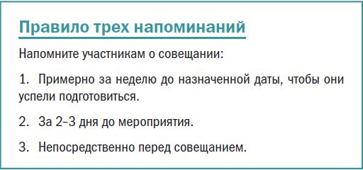

Сообщить о совещании можно с помощью телефонного звонка, sms-сообщения, электронного письма (с уведомлением о доставке и прочтении), личного обхода.
Если кого-то из участников нет на рабочем месте по разным причинам (ежегодный отпуск, временная нетрудоспособность, командировка и т.д.), необходимо выяснить причину отсутствия и напомнить сотруднику, который замещает отсутствующего согласно схеме замещения, что он должен присутствовать на совещании.
Полезно будет также занести в календарь на своем компьютере всплывающую подсказку вроде «напомнить заместителю, что он должен присутствовать на планерке».
Сведения о том, кто и когда предупрежден о совещании, можно занести в таблицу (Пример 1).

ПРИМЕР 1
Оповещение участников совещания

Совещание состоится 24.06.2017 в 11:00 в кабинете директора по снабжению.
Тема: Заключение договоров с поставщиками на второе полугодие 2017 года.

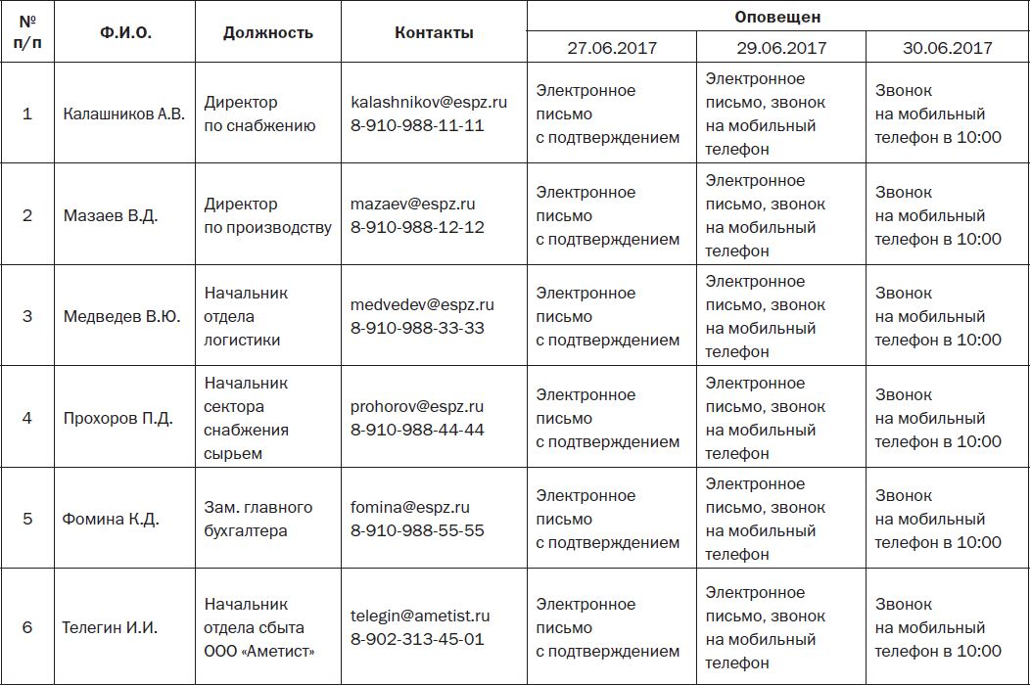
Рассадка участников совещания
Обязательно подготовьте схему рассадки участников совещания, если на нем будут присутствовать:
• высшие чиновники (города, области, края, республики, федерации);
• владельцы транснациональных корпораций и холдингов и т.д.;
• представители организаций-партнеров.
Секретарю по возможности отводится место за отдельным столом рядом со столом председателя (Пример 2).

Пример 2
Схема рассадки
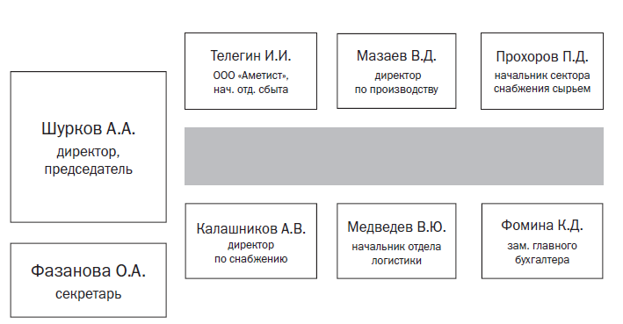
Именные карточки
На столах напротив соответствующих мест необходимо расставить именные карточки с должностью и (или) Ф.И.О. каждого участника. Самый простой вариант – это лист бумаги, сложенный «домиком» (рис. 1)

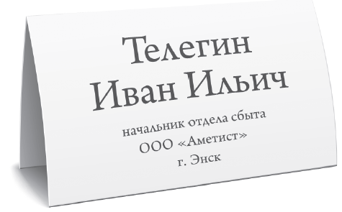
Рис. 1. Именная карточка для участника совещания
Бейджи
В особо ответственных случаях необходимо подготовить бейджи (нагрудные карточки), на которых следует указать:
• Ф.И.О. участников;
• их должности;
• наименование организации, которую представляет каждый участник;
• населенный пункт, в котором находится указанная организация.
На бейдже также могут быть:
• логотип организации, которую представляет участник;
• логотип (эмблема) мероприятия (совещания, конференции и др.).
Можно использовать бейджи со шнурком или прищепкой. Они продаются в магазинах канцелярских и офисных товаров.
Разработать вкладыши с текстом можно самостоятельно, затем распечатать на принтере, разрезать ножницами и вложить в бейджи (рис. 2).

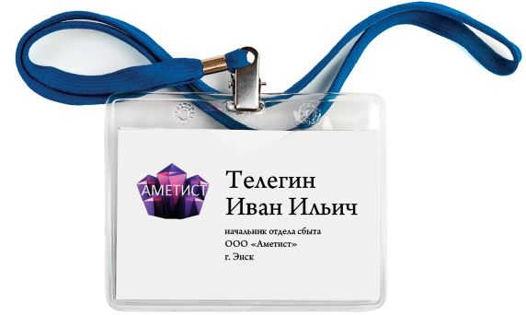
Рис. 2. Вкладыш для бейджа, разработанный самостоятельно

Если на подготовку выделено достаточно средств, то карточки-вкладыши можно заказать в организации, которая предоставляет полиграфические услуги. А для обычных внутренних совещаний бейджи вообще не понадобятся.
ПРОДОЛЖИТЕЛЬНОСТЬ СОВЕЩАНИЯ
На различные виды совещаний отводится разное количество времени. Например, утренняя планерка может занять примерно полчаса, а межрегиональное совещание по определенной проблеме – целый день.
Продолжительность совещания нужно планировать заранее. Время начала и окончания мероприятия должны знать все его участники. Это поможет работать быстро и эффективно, чтобы не засиживаться допоздна.
Перерывы
Если продолжительность совещания превышает астрономический час (60 минут), то необходимо делать перерывы через каждый академический час (45 минут).
На особо длительных мероприятиях могут быть предусмотрены паузы, в рамках которых участникам предлагают закуски (бутерброды, фрукты, сладости) и напитки (чай, кофе, соки, минеральную воду и т.д.).
Когда уровень совещания невысок, а рядом с залом, где проходит встреча, есть кулер, кофемашина и одноразовая посуда для посетителей офиса, то участники совещания вполне смогут сами налить себе кофе, чай или воду.
Бутылки с водой и стаканы можно заранее поставить на столах, за которыми сидят участники совещания, – тогда они смогут утолить жажду не только в перерыве, а в любой момент. Еду на столы лучше не ставить. Будет неловко, если кто-то из участников уронит на деловые бумаги бутерброд или прольет кофе.
Накрывать стол с закусками и напитками лучше в отдельном помещении. Этим обычно занимается секретарь, но только если он не ведет протокол. Когда секретарь не может покинуть зал во время совещания, организовать перерыв должен другой сотрудник, назначенный за это ответственным. Или, как вариант, секретарь готовит все для кофе-пауз до начала совещания. На расширенных совещаниях без помощников, как правило, не обойтись.
Временные рамки
Продолжительность мероприятия должна быть регламентирована. За соблюдением этого правила следит председатель совещания.
Составляя программу совещания, обязательно учитывайте время, необходимое для выступления каждого докладчика и обсуждения каждого вопроса.
Чтобы рассчитать продолжительность совещания:
• Уточните у председателя регламент каждого выступления.
• Запланируйте перерывы, если это необходимо.
• Сложите на калькуляторе все временные отрезки и к полученной сумме прибавьте
20 %.
О том, сколько времени может занять совещание, необходимо сообщить председателю. Если он согласится с этой цифрой, регламент нужно довести до сведения всех участников, если нет – придется внести коррективы и вновь доложить председателю.
После согласования повестка дня с временными ограничениями рассылается всем участникам совещания (Пример 3).

ПРИМЕР 3
Повестка дня с временными ограничениями
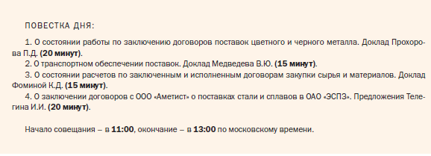
ПРОТОКОЛ СОВЕЩАНИЯ: 5 ОСНОВНЫХ ШАГОВ
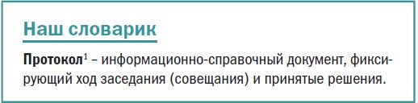
Протокол[1] документируют как деятельность постоянно действующих коллегиальных органов (комиссий, комитетов, советов и др.), так и временных коллегиальных органов – различных собраний, совещаний, семинаров и конференций.

[1] Словарь видов и разновидностей современной управленческой документации. – Росархив, ВНИИДАД. – М., 2014.

Выделяют следующие виды протоколов:
• Краткий протокол – документ, в котором фиксируют Ф.И.О. и должности участников совещания, его тему, основные вопросы, краткое содержание докладов, принятые решения, список задач для каждого ответственного лица. Такой протокол, как правило, ведут на оперативных совещаниях.
• Полный протокол, кроме всего вышеперечисленного, включает подробные записи всех выступлений, мнений, поправок и иных нюансов обсуждения. Этот документ позволяет восстановить подробную картину совещания.
Форму ведения протокола выбирает председатель совещания или руководитель предприятия.
Тексты выступлений и другие материалы, которые готовят к совещанию, оформляют в виде приложений. На них необходимо сделать ссылки в тексте протокола.
Ответственность за то, насколько правильно и полно зафиксирован ход совещания, несет секретарь. Эту ответственность нельзя недооценивать, поскольку протокол – единственный документ, где отражены все выступления, обсуждения, комментарии и принятые решения, которые должны быть исполнены. В ходе совещания его участники могут что-то не расслышать, не успеть записать. Это будет легко восстановить, обратившись к протоколу.
Шаг 1: готовим рабочее место
Чтобы вести протокол было проще, до начала совещания:
• Выберите для себя место в зале, где будет проходить мероприятие. С него должно быть видно всех участников в лицо, хорошо слышны выступления председателя, докладчиков и «реплики из зала» (см. схему рассадки в Примере 2).
• Положите на свой стол список участников совещания с указанием Ф.И.О. и должностей, а также схему рассадки. Перед началом совещания нелишним будет внимательно изучить, кто где сидит, а потом заглядывать в схему по мере надобности.
• Запаситесь канцелярскими принадлежностями. Возьмите с собой 2–3 ручки, 2 карандаша, 2 ластика.
• Проверьте, работает ли оргтехника и другие приборы: часы, диктофон, видеокамера (при их наличии). Не забудьте шнур питания и запасные батарейки или аккумуляторы.

Перед совещанием освежите в памяти основные тезисы всех докладов.
Шаг 2: фиксируем ход совещания
Помимо материалов, подготовленных к совещанию (текстов докладов, выступлений, справок, проектов решений, повестки дня, списков участников и др.), протокол составляют на основе звукозаписи, видеозаписи, стенограммы или черновых рукописных записей, которые ведутся во время совещания.
Как вести черновые записи?
1. Подготовьте листы для черновика протокола – их количество зависит от объема повестки дня. На первом листе напишите дату совещания, его тему, номер протокола, список участников, повестку дня (Пример 4).

ПРИМЕР 4
Черновик протокола совещания. Лист № 1
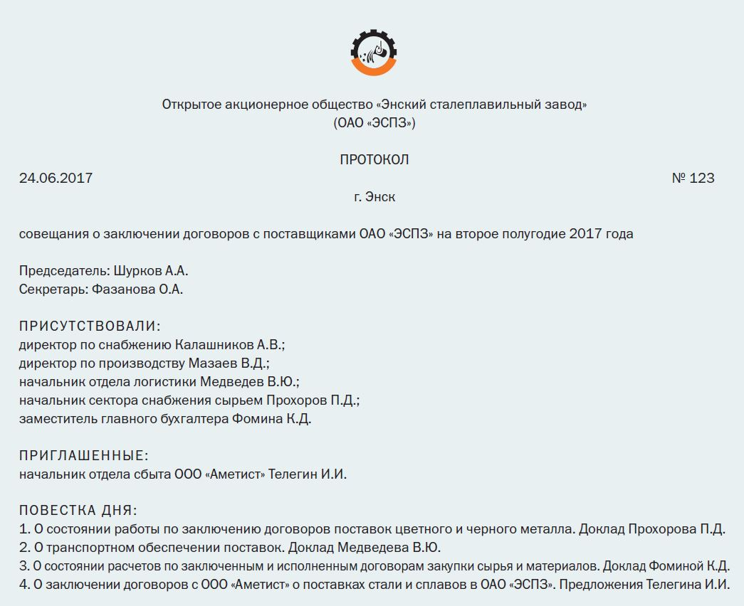

Вопросы, вынесенные на обсуждение, напишите на отдельных чистых листах, оставив достаточно места для записей:
Лист № 2: «О состоянии работы по заключению договоров поставок цветного и черного металла». Доклад Прохорова П.Д.;
Лист № 3: … (заполняется в ходе совещания);
Лист № 4: «О транспортном обеспечении поставок». Доклад Медведева В.Ю.;
Лист № 5: … (заполняется в ходе совещания);
Лист № 6: «О состоянии расчетов по заключенным и исполненным договорам закупки сырья и материалов». Доклад Фоминой К.Д.;
Лист № 7: … (заполняется в ходе совещания);
Лист № 8: «О заключении договоров с ООО «Аметист» о поставках стали и сплавов в ОАО «ЭСПЗ». Предложения Телегина И.И.;
Лист № 9: … (заполняется в ходе совещания).
2. Проверьте, все ли участники совещания присутствуют. Отсутствующих вычеркните в черновом варианте протокола карандашом – возможно, они опаздывают. Причины неявок и опозданий выясните после совещания.
Время прихода тех, кто опоздал, фиксируйте прямо в тексте протокола в скобках:
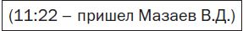
В этом случае будет точно известно, кто из присутствующих и что именно пропустил в ходе совещания.
3. Заполните пункт «СЛУШАЛИ». На первом листе черновика и на листах с соответствующими названиями докладов последовательно фиксируйте Ф.И.О. и должности ораторов, темы выступлений и их краткое содержание. Фиксировать нужно только основную информацию: даты, цифры, факты. Впоследствии сверьте записи с предоставленными текстами выступлений (тезисами). Если обнаружите расхождения, сообщите об этом председателю совещания.
4. Впишите пункт «ВЫСТУПИЛИ» (при необходимости). Этот пункт заполняют, когда ход выступления ораторов прерывается комментариями, вопросами и возражениями других участников. В полном протоколе каждую подобную реплику надлежит сразу же фиксировать, особенно если она сопровождается фразой: «Прошу занести в протокол». Например:
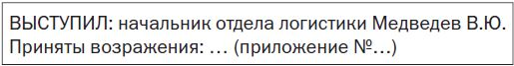
Дело в том, что любое высказывание может изменить ход совещания, и впоследствии бывает необходимо выделить момент, когда и в связи с чем это произошло.
В кратком протоколе комментарии обычно не фиксируют. Исключением являются случаи, когда в них содержится важная информация, которая влияет на решения по определенному вопросу. Например, если после тезиса доклада: «В течение месяца автотранспортный отдел неоднократно срывал сроки отгрузки готовой продукции потребителям» – прозвучит фраза начальника автотранспортного отдела: «У меня не вышел на работу водитель Петров, а у ЗИЛа спущено колесо», то ее заносить в протокол не нужно. А если в качестве возражения начальник АТО скажет: «Я разработал график перевозок и отгрузок на следующий квартал с учетом устранения отставания, допущенного в минувшем квартале. Прошу председателя и докладчика ознакомиться и приобщить его к протоколу» – это нужно обязательно занести в протокол и приложить к протоколу сам график.
5. Оформите пункт «ПОСТАНОВИЛИ» («РЕШИЛИ»). В этой части протокола коротко и точно запишите принятое решение. Его формулировка должна быть понятной, без двоякого толкования.
Решения оформляют в предписывающей форме: «Обязать…», «Выполнить…», «Изготовить…» и т.д. Если по какому-либо вопросу было принято несколько решений, то их нумеруют арабскими цифрами через точку, например «1.1»; «1.2» и т.д., где первая цифра – порядковый номер обсуждаемого вопроса в повестке дня, вторая цифра – номер принятого решения по данному вопросу.
Например, для совещания на тему строительства нового здания склада этот пункт может выглядеть так:
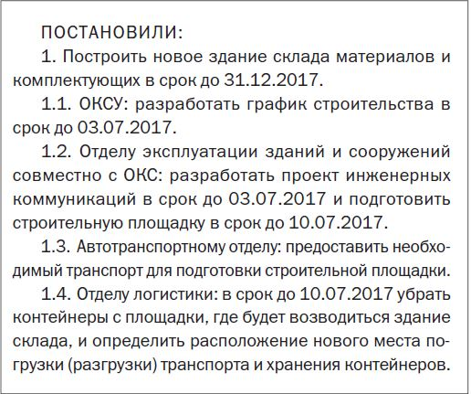
Если перед принятием решения проводится голосование, то наряду с решением нужно указать количество голосов «за», «против» и «воздержался».

Голосование может быть открытым или тайным – с использованием специальных программ или бюллетеней.
Шаг 3: Оформляем протокол
Чистовой вариант протокола составляет секретарь в течение 2–3 дней с момента проведения совещания (этот срок должен быть утвержден в инструкции по делопроизводству).
Его оформляют на общем бланке организации или на специально утвержденном бланке протокола (этот вариант предпочтительнее) .
Бланк протокол[2](Пример 5) можно разработать и утвердить отдельным приказом или включить его в состав инструкции по делопроизводству.

[2] Состав реквизитов соответствует ГОСТ Р 6.30-2003 «Унифицированные системы документации. Унифицированная система организационно-распорядительной документации. Требования к оформлению документов».
ПРИМЕР 5
Бланк протокола
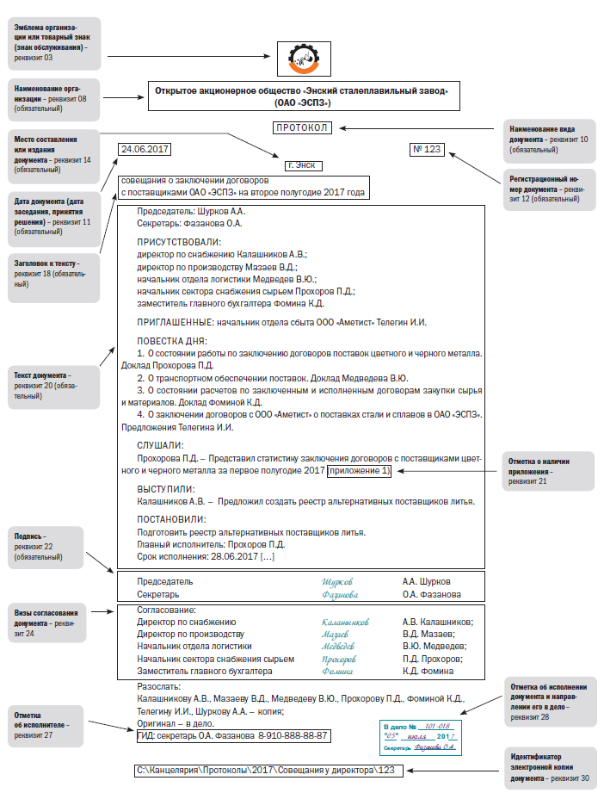

Оформление некоторых реквизитов имеет свои особенности:
- Дата документа – реквизит 11. Если совещание длится несколько дней, то в документе необходимо указать временные границы:
- Заголовок к тексту – реквизит 18. Для протоколов постоянно действующих коллегиальных органов Заголовок к тексту состоит из названия коллегиального органа:
В иных случаях в Заголовке к тексту следует указывать тему совещания:
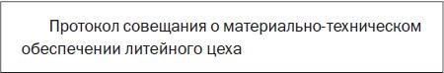
- Текст документа – реквизит 20 – состоит из вводной и основной частей.
Во вводной части указывают:
• Ф.И.О. председателя и секретаря совещания;
• после слова «ПРИСУТСТВОВАЛИ» – Ф.И.О. сотрудников организации, которые присутствовали на совещании (в алфавитном порядке). Если на совещании присутствовали лица из других организаций, то их перечисляют отдельно после слова «ПРИГЛАШЕННЫЕ» (в алфавитном порядке, с указанием должности и организации);
• повестку дня – вопросы, которые обсуждались на совещании. Их формулируют с предлогом «о» («об»).
В основной части указывают (по каждому докладу):
• после слова «СЛУШАЛИ» в винительном падеже («кого?») – Ф.И.О. оратора, тезисы его доклада или ссылку на представленные материалы (приложение). Перед словом «СЛУШАЛИ» проставляется номер в соответствии с пунктом повестки дня;
• после слова «ВЫСТУПИЛИ» – Ф.И.О. выступавших и высказанные ими предложения и замечания к докладу;
• после слова «ПОСТАНОВИЛИ» – решения по докладу. Их формулируют в предписывающей форме: «Подготовить...», «Предусмотреть...», «Проинформировать...».
Шаг 4: регистрируем протокол
После составления протокола секретарь подписывает его и передает на подпись председателю. Затем протокол необходимо зарегистрировать в журнале (реестре) регистрации и учета протоколов (Пример 6).
Нумерация протоколов сквозная в пределах одного календарного года. С началом каждого нового года нумерация начинается с «1».
Должности в журнале указывать не обязательно. Их всегда можно уточнить, открыв сам протокол.
Порядковый номер учетной записи может не соответствовать номеру протокола (см. Пример 6).
Это происходит из-за того, что в некоторых ситуациях протоколы приходится регистрировать задним числом, тогда к их номерам добавляют:
• дроби;
• дефисы;
• буквенные индексы.
После регистрации таких протоколов нумерация сдвигается.
ПРИМЕР 6
Фрагмент журнала регистрации и учета протоколов
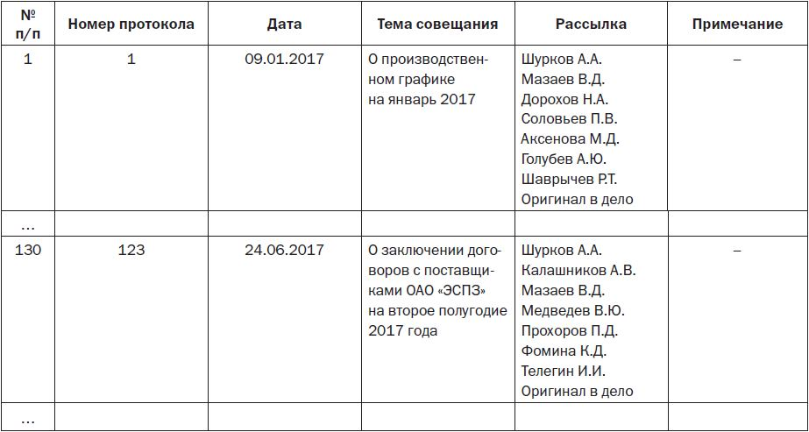
Шаг 5: контролируем поручения
Копии полностью оформленного и подписанного протокола рассылают под роспись ответственным исполнителям. Одновременно с рассылкой поставленные задачи заносят в журнал учета поручений, который может вестись в MS Excel (Пример 7).

ПРИМЕР 7
Фрагмент журнала учета поручений в MS Excel
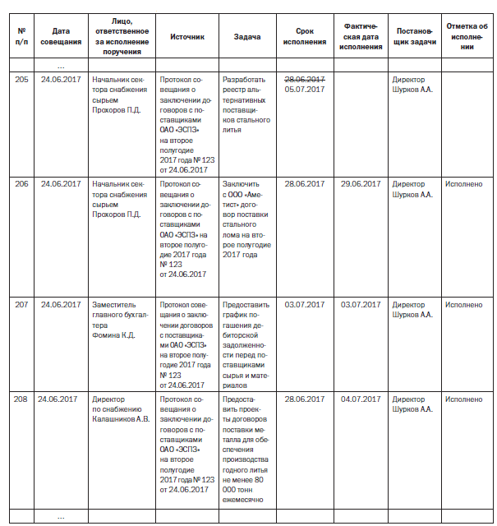

По мере исполнения поручений ответственные лица отчитываются перед председателем совещания (в данном случае – перед директором). Руководитель может отменить какие-либо поручения или продлить срок их исполнения – об этом надлежит делать пометки в журнале учета поручений (см. столбец «Срок исполнения» Примера 7).
Как видим, протокол совещания является важнейшим документом, позволяющим решать производственные и организационные вопросы, возникающие в процессе работы предприятия. В совокупности с контролем поручений протоколы совещаний обеспечивают эффективность работы как отдельных сотрудников, так и организации в целом.
Вернуться в каталог сборников о деловом общении
Вернуться в электронную библиотеку по экономике, праву и экологии

НАПИСАНИЕ на ЗАКАЗ: дипломы и диссертации, курсовые и рефераты. Переводы с языков, он-лайн-консультации. Все отрасли знаний

КНИЖНЫЙ МАГАЗИН

ТОВАРЫ для ХУДОЖНИКОВ и ДИЗАЙНЕРОВ

АУДИОЛЕКЦИИ

IT-специалисты: ПОВЫШЕНИЕ КВАЛИФИКАЦИИ

ФИТНЕС на ДОМУ

КНИЖНЫЙ МАГАЗИН

ТОВАРЫ для ХУДОЖНИКОВ и ДИЗАЙНЕРОВ

АУДИОЛЕКЦИИ

IT-специалисты: ПОВЫШЕНИЕ КВАЛИФИКАЦИИ

ФИТНЕС на ДОМУ

